目录
一、 Glide源码原理 2
二、 对Glide源码的了解，如何管理bitmap cache的，cache共有几级？ 2
三、 Okhttp源码原理 7
四、 Eventbus源码原理 11
五、 用过EventBus吗？实现原理是什么？有什么优缺点？ 11
六、 Dagger2源码原理 17
七、 RxJava源码原理 30
八、 RxJava 变换操作符 map、flatMap、concatMap buffer 30
九、 谈谈对于RxJava的理解，可以尝试描述一些使用场景，以及原理 30
十、 很多时候我们都会谈，RxJava会内存泄露，我们要即使dispose，各种方案层出不穷。那么我想问，可否针对性的分析，哪些场景或操作符会造成内存泄露，哪些内存泄露是长期的？ 84
十一、 Listview源码原理 85
十二、 Recyclerview源码原理 97
十三、 Activity的setContentView源码原理 103
十四、 setContentView是怎么把视图绘制出来的 103
十五、 WindowManagerServer源码原理 107
十六、 Activity启动流程源码原理 114
十七、 对Activity启动流程的了解：AMS和ActivityThread涉及到的源码？ 114
十八、 知道protobuf吗 123
十九、 对Flutter框架和实现原理的理解 123
二十、 Flutter框架和实现原理 123
二十一、 实现对现有工程的Flutter迁移 123
二十二、 对Flutter的原理了解，如何实现多Native页面接入 123
二十三、 对ReactNative实现原理的了解 124
二十四、 ReactNactive实现原理，RN列表优化方案 124
二十五、 leakCannary原理，如何判断一个对象是否被回收?如何触发手动gc 124
二十六、 对leakcannary原理的了解， C层实现 124
二十七、 Databinding的原理是什么？有什么坑吗？和bufferknife对比有什么区别？ 124

Glide源码原理

对Glide源码的了解，如何管理bitmap cache的，cache共有几级？

Glide.with(context).load(imageUrl).into(imageView)

with()方法：
首先通过RequestManagerRetriever的get方法获取RequestManagerRetriever单例的对象。
然后根据传入的参数，分Application类型的参数和非Application类型的参数：
对于Application类型的参数：通过getApplicationManager（）方法创建并返回一个RequestManager对象。图片的生命周期只有退出应用程序的时候，图片才会停止。
对于非Application类型的参数：通过fragmentGet（）方法在当前activity创建并添加一个没有界面的fragment，从而实现图片加载与activity的生命周期相绑定，之后创建并返回一个RequestManager对象。

Laod()方法：
把我们的String类型的URL存入了内部model成员变量中，再将数据来源是否已经设置的标志isModelSet设置为true。最后会返回一个DrawableTypeRequest对象（Drawable请求的构建者）（父类是DrawableRequestBuilder（通用的请求构造者），其父类的父类是GenericRequestBuilder():我们写的placeHolder（）、error（）等等相关图片请求的配置的方法都定义在GenericRequestBuilder）

Into()方法：
- 将imageview包装成imageViewTarget
它调用的是父类GenericRequestBuilder的into（）方法
其参数通过glide.buildImageViewTarget(view, transcodeClass) 创建出一个 Target 类型的对象（目的是将我们传进来的imageView包装成一个Target：通过对图片来源类型的判断，创建并返回与图片来源对应的imageViewTarget。），将这个类型传进into（）方法中去。
- 清除这个imageViewTarget之前绑定的请求，绑定新的请求
GenericRequestBuilder的<Y extends Target<TranscodeType>>into（Y target）内部执行的方法：
- 获取当前target中的Request对象，如果存在，则清空并终止这个Request对象的执行
- 创建新的Request对象并与当前target绑定
- 执行新创建的图片处理请求Request
逻辑还是比较清晰的，这里有一个问题需要说明一下。为什么要终止并清除target之前绑定的请求呢？配合ListView以及RecyclerView重复利用原则，target源码里也是使用setTag和getTag来做处理。

- 执行新的请求加载数据

接着是执行Request：requestTracker.runRequest(request)来执行我们创建的请求
- 将请求加入请求集合
- 如果处于非暂停状态，开始执行请求；如果处于暂停状态，将请求添加到等待集合

执行请求：
- 判断url是否为空，为空则抛出异常
- 获取图片的长宽尺寸，如果长宽已经确定，走 onSizeReady(overrideWidth, overrideHeight) 流程；如果未确定，先获取长宽，再走 onSizeReady(overrideWidth, overrideHeight)
- 图片开始加载，首先显示占位图
主要的逻辑还是在 onSizeReady 这个方法中：里面有一句核心代码engine.load(signature, width, height, dataFetcher, loadProvider, transformation, transcoder, priority, isMemoryCacheable, diskCacheStrategy, this)

engine.load方法内部会从三个来源获取图片数据：
- 使用LruCache获取缓存
- 从弱引用中获取缓存（图片很早之前就加载了，可能已经从LruCache中移除了，但被某个地方引用着，所以保存在二级的ActiveCache，通过弱引用保存图片）
- 开启线程从网络中加载图片......

开启线程加载图片
看对应的Key是否已经正在加载，如果是的话，就addCallback，这样如果有多个地方同时请求同一张图片的话，只会生成一个加载任务，并都能收到回调
生成一个EngineJob和一个DecodeJob，通过engineJob.start(decodeJob)来进行实际的加载
EngineJob.start直接将DecodeJob交给Executor去执行了（DecodeJob实现了Runnable接口）。DecodeJob的加载操作有三步（DecodeJob的加载操作放到了runWrapped中）：
- 先获取当前的Stage
- 根据当前的Stage获取相应的Generator，
- 执行Generator（磁盘缓存）
一共有三种Generator：
- ResourceCacheGenerator：从处理过的缓存加载数据
- DataCacheGenerator：从原始缓存加载数据
- SourceGenerator：从数据源请求数据，如网络请求
前面说过，Glide的磁盘缓存可以选择缓存原始图片，缓存处理过的图片（如列表中显示缩略图时缩放后的图片），这三个Generator就分别对应处理过的图片缓存，原始图片缓存，和数据源加载。

这里以SourceGenerator为例，最后调用LoadData（）方法。他会执行HttpUrlFetcher对象中的 loadDataWithRedirects（）网络请求连接部分

- 获取图片数据之后，成功则会调用ImageViewTarget中的onResourceReady()方法，失败则会调用ImageViewTarget中的onLoadFailed();二者的本质都是通过调用Android中的imageView.setImageDrawable(drawable)来实现对imageView的图片加载
如果加载成功，会调用onDataReady（）。数据加载成功后，如果设置了要进行磁盘缓存，会设置成员变量dataToCache，并调用Callback的reschedule，结果就是会再次调用当前Generator的startNext，startNext的前半部分实现就起作用了，会进行写缓存的操作。
最终将数据返回到利用imageView生成的Target对象中，并将数据放置到对应View中（view.setImageDrawable(resource)）

Okhttp源码原理
OkHttpClient client = new OkHttpClient()
Request request = new Request.Builder().url(url).build();
Respone respone = client.newCall(request).execute();
首先是同步请求：
- OkHttpClient client = new OkHttpClient()：
首先创建一个OkHttpClient对象，在构造器中利用建造者模式来构建OkHttpClient的对象。当然，如果香自定义OkHttpClient配置的话，就要new一个OkHttpClient.Builder来配置自己的参数。

- Request request = new Request.Builder().url(url).build()：
创建Requset请求：通过执行Requset里的Builder内部类，初始化请求方式以及请求头，执行内部类Builder中的url（）方法，设置访问地址（同时对地址属性进行相应的处理，如http、https），最后执行build（）方法，将Builder对象以参数的形式传进Request对象，初始化Request对象

- Respone respone = client.newCall(request).execute();
- 执行OkHttpClient对象中newCall（）方法，并将将创建好的Request对象传进去。
- newCall（）方法中会执行RealCall的newRealCall（），构造RealCall对象并对其赋值以及初始化
- 接着再执行RealCall对象中的execute（）方法：
- 检查该call是否是被执行了
- 将其加入到runningSyncCalls 中，runningSyncCalls 队列只是用来记录正在同步请求中的call。（将请求放到了Dispatcher中的runningSyncCalls中）
- 执行getResponseWithInterceptorChain()得到响应结果：该方法中有一堆的拦截器（都实现Interceptor接口，主要是proceed（）），聚合这些拦截器后，利用RealInterceptorChain来链式调用这些拦截器，利用的就是责任链模式：
具体拦截器：
- Client.Interceptors（）:首先加入interceptor的是用户自定义的拦截器，比如修改请求头的拦截器等
- RetryAndFollowUpInterceptor:是用来重试和重定向的拦截器
- BridegeInterceptor:是用来将用户友好的请求转化为向服务器的请求，之后又把服务器的响应转化为对用户友好的响应
- CancheInterceptor:是缓存拦截器，若存在缓存并且可用就直接返回该缓存，否则会向服务器请求（一般我们我们写的OkHttp中的Cache对象就在这里调用，Cache对象里调用的DiskLruCache磁盘缓存来保存数据）
- ConnectInterceptor:用来建立连接的拦截器，调用streamAllocation.newStream创建一个HttpCodec对象（HttpCodec是一个抽象类，其实现类分别是Http1Codec和Http2Codec，相对应的就是HTTP/1.1和http/2.0），在 newStream(OkHttpClient client, boolean doExtensiveHealthChecks) 中先在连接池中找到可用的连接 resultConnection ，再结合 sink 和 source 创建出 HttpCodec 的对象。
- Client.networkInterceptors():加入用户自定义的nerworkInterceptors
- CallServerInterceptor:是真正向服务器发出请求且得到响应的拦截器,其中关于请求和响应部分都是通过 HttpCodec 来实现的。而在 HttpCodec 内部又是通过 sink 和 source 来实现的。所以说到底还是 IO 流在起作用。

- 执行完毕将其请求从runningSyncCalls 中移除（将请求从Dispatcher中的runningSyncCalls中移除）

异步请求
与同步请求直接调用 execute() 不同的是，异步请求是调用了 enqueue(Callback responseCallback) 这个方法。
主要的方法就是调用了 Dispatcher 的 enqueue(AsyncCall call) 方法。这里需要注意的是，传入的是AsyncCall对象，而不是同步中的RealCall。Dispatcher#enqueue()操作：
- OkHttp 在运行中的异步请求数最多为 63 ，而同一个 host 的异步请求数最多为 4 。否则会加入到 readyAsyncCalls 中。
- 在加入到 runningAsyncCalls 后，就会进入线程池中被执行。

在 AsyncCall 的 execute() 方法中，也是调用了 getResponseWithInterceptorChain() 方法来得到 Response 对象。
在得到 Response 后，进行结果的回调。

最后，调用了 Dispatcher 的 finished 方法：
在finished(Deque<T> calls, T call, booleanpromoteCalls) 中对该 call 移除。
若在 readyAsyncCalls 中其他的 call ，就移动到 runningAsyncCalls 中并加入线程池中。
这样，完整的流程就循环起来了。

Eventbus源码原理

用过EventBus吗？实现原理是什么？有什么优缺点？

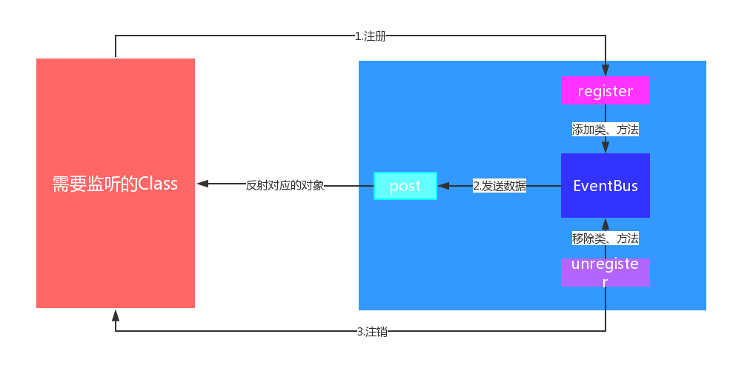
1.EventBus.getDefault().register(this);
其中getDefault()是一个单例方法，保证当前只有一个EventBus实例：
public static EventBus getDefault() {
if (defaultInstance == null) {
synchronized (EventBus.class) {
if (defaultInstance == null) {
defaultInstance = new EventBus();
}
}
}
return defaultInstance;
}
如果没有创建过，那么就开始创建EventBus实例，new EventBus()做了些什么：
public EventBus() {
this(DEFAULT_BUILDER);
}
在这里用了建造者模式构建：调用了EventBus的另一个构造函数来完成它相关属性的初始化（DEFAULT_BUILDER就是一个默认的EventBusBuilder）
Register（）方法
public void register(Object subscriber) {
// 得到当前要注册类的Class对象 Class<?>
subscriberClass = subscriber.getClass();
// 根据Class查找当前类中订阅了事件的方法集合，即使用了Subscribe注解、有public修饰符、一个参数的方法
// SubscriberMethod类主要封装了符合条件方法的相关信息：
// Method对象、线程模式、事件类型、优先级、是否是粘性事等 List<SubscriberMethod> subscriberMethods = subscriberMethodFinder.findSubscriberMethods(subscriberClass); synchronized (this) {
// 循环遍历订阅了事件的方法集合，以完成注册
for (SubscriberMethod subscriberMethod : subscriberMethods){
subscribe(subscriber, subscriberMethod);
}
}
}

可以看到register()方法主要分为查找和注册两部分
（1）首先来看查找的过程，从findSubscriberMethods()开始，findSubscriberMethods()流程很清晰，即先从缓存中查找（如果找到则直接返回，否则去做下一步的查找过程）-->然后缓存查找到的集合。查找过程中findUsingInfo()方法会被调用，findUsingInfo()方法会在当前要注册的类以及其父类中查找订阅事件的方法。具体的查找过程在findUsingReflectionInSingleClass()方法，它主要通过反射查找订阅事件的方法（这里出现了一个FindState类，它是SubscriberMethodFinder的内部类，用来辅助查找订阅事件的方法）
到此register()方法中findSubscriberMethods()流程就分析完了，我们已经找到了当前注册类及其父类中订阅事件的方法的集合。
（2）接下来分析具体的注册流程，即register()中的subscribe()方法，
subscribe()方法主要是得到了subscriptionsByEventType、typesBySubscriber两个 HashMap。
注：
1）我们在发送事件的时候要用到subscriptionsByEventType，完成事件的处理。
2）当取消 EventBus 注册的时候要用到typesBySubscriber、subscriptionsByEventType，完成相关资源的释放。
2.Ev
核心的方法就是unregister()：
遍历参数类型集合，释放之前缓存的当前类中的Subscription
for (Class<?> eventType : subscribedTypes) {
unsubscribeByEventType(subscriber, eventType);
}
遍历参数类型集合吗，释放之前的缓存的当前类中的Subscription，释放方法调用unsubscribeByEventType()方法，其方法中会释放了typesBySubscriber、subscriptionsByEventType中缓存的资源。
所以在unregister()方法中，释放了typesBySubscriber、subscriptionsByEventType中缓存的资源。

3.EventBus.getDefault().post("Hello World!")
分发送事件以及处理事件
发送事件：post()方法先将发送的事件保存的事件队列，然后通过循环出队列，将事件交给postSingleEvent()方法处理：
// 遍历事件队列
while (!eventQueue.isEmpty()) {
// 发送单个事件
// eventQueue.remove(0)，从事件队列移除事件 postSingleEvent(eventQueue.remove(0), postingState);
}

postSingleEvent()方法中，根据eventInheritance属性（默认为true），决定是否向上遍历事件的父类型，然后用postSingleEventForEventType()方法进一步处理事件。
postSingleEventForEventType()方法核心就是遍历发送的事件类型对应的Subscription集合，然后调用postToSubscription()方法处理事件。postToSubscription()内部会根据订阅事件方法的线程模式，间接或直接的以发送的事件为参数，通过反射执行订阅事件的方法。

接着轮到处理事件：postToSubscription()方法就是根据订阅事件方法的线程模式、以及发送事件的线程来判断如何处理事件，至于处理方式主要有两种：
（1）在相应线程直接通过invokeSubscriber()方法，用反射来执行订阅事件的方法，这样发送出去的事件就被订阅者接收并做相应处理了：
（2）先将事件入队列（其实底层是一个List），然后做进一步处理（
我们以mainThreadPoster.enqueue(subscription, event)为例简单的分析下，其中mainThreadPoster是HandlerPoster类的一个实例。
HandlerPoster的enqueue()方法主要就是将subscription、event对象封装成一个PendingPost对象，
然后保存到队列里，
之后通过Handler切换到主线程，在handleMessage()方法将中将PendingPost对象循环出队列，交给invokeSubscriber()方法进一步处理：
这个方法很简单，主要就是从pendingPost中取出之前保存的event、subscription，然后用反射来执行订阅事件的方法，又回到了第一种处理方式。
所以mainThreadPoster.enqueue(subscription, event)的核心就是先将将事件入队列，然后通过Handler从子线程切换到主线程中去处理事件。
backgroundPoster.enqueue()和asyncPoster.enqueue也类似，内部都是先将事件入队列，然后再出队列，但是会通过线程池去进一步处理事件。
）
4.EventBus.getDefault().postSticky("Hello World!");
public void postSticky(Object event) {
synchronized (stickyEvents) {
stickyEvents.put(event.getClass(), event);
}
post(event);
}
postSticky()方法主要做了两件事，
（1）先将事件类型和对应事件保存到stickyEvents中，方便后续使用；
（2）然后执行post(event)继续发送事件，这个post()方法就是之前发送的post()方法。
如果在发送粘性事件前，已经有了对应类型事件的订阅者，及时它是非粘性的，依然可以接收到发送出的粘性事件。
发送完粘性事件后，再准备订阅粘性事件的方法，并完成注册。（核心的注册事件流程还是我们之前的register()方法中的subscribe()方法。）
处理粘性事件就是在 EventBus 注册时，遍历stickyEvents，如果当前要注册的事件订阅方法是粘性的，并且该方法接收的事件类型和stickyEvents中某个事件类型相同或者是其父类，则取出stickyEvents中对应事件类型的具体事件，做进一步处理。最终还是通过postToSubscription()方法完成粘性事件的处理，这就是粘性事件的整个处理流程。

Dagger2源码原理

使用原理如下图：
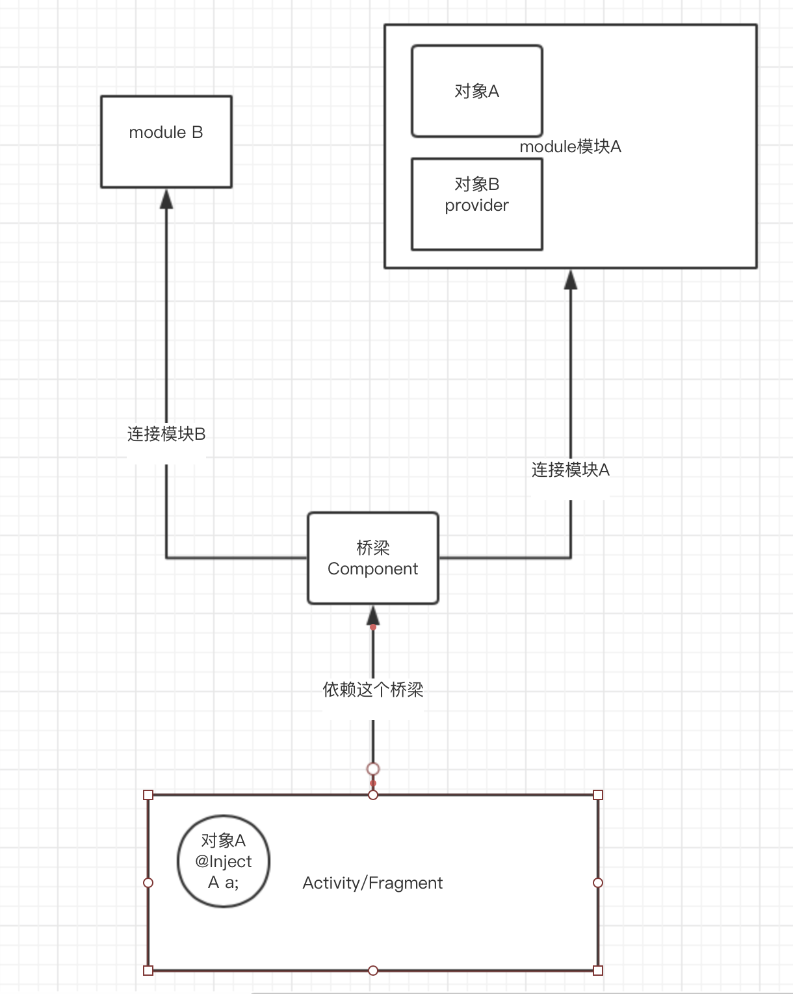
观察源码会发现本质上是使用工厂模式。
样例参考：https://www.jianshu.com/p/94d47da32656

@Inject
（1）在要依赖注入的类方法中：
在特定类中的构造器中使用@Inject标注，在Dagger2生成时会创建相应的工厂模式方法，并且也是单例模式，核心代码如下：
public class Poetry {
private String mPemo;

// 用Inject标记构造函数,表示用它来注入到目标对象中去
@Inject
public Poetry() {
mPemo = "生活就像海洋";
}

public String getPemo() {
return mPemo;
}
}

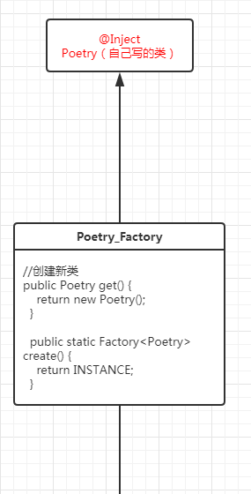

- 在使用依赖注入的类中：
比如在MainActivity中注入相应的类，则需要在变量声明上注解@Inject，代码如下：
public class MainActivity extends AppCompatActivity {
@Inject
Poetry mPoetry;

。。。。。。。
}
Dagger2会生成一个 当前类名+_MembersInject （如：MainActivity_MembersInject）,在该方法内部，会将当前类中包含注解@Inject的变量一一赋值。

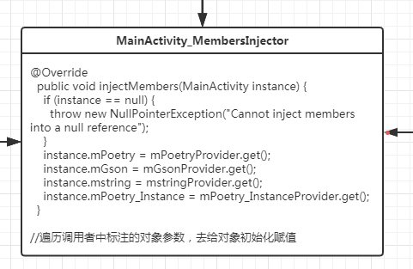

@Module
@Provides
有时候@Inject不能满足我们的需求（因为@Inject只能注解一个构造器函数），有时候我们会有几个构造器或者我们需要引用的第三方类库，而Dagger2无法确认哪一个构造函数或者第三方类库中无法直接在类构造函数中添加@Inject注解。
@Module是用来生产实例来注入对象的，在@Module标注的类中还要在提供的方法前标注@Provides，表示提供注入对象的方法，代码如下：
@Module
public class MainModule {
@Provides
public Gson provideGson(){
return new Gson();
}
}
还要在Component连接器中产生关联：
@Component(modules = MainModule.class)
public interface MainComponent {
void inject(MainActivity activity);
}
Dagger2会将其生成工厂模式，
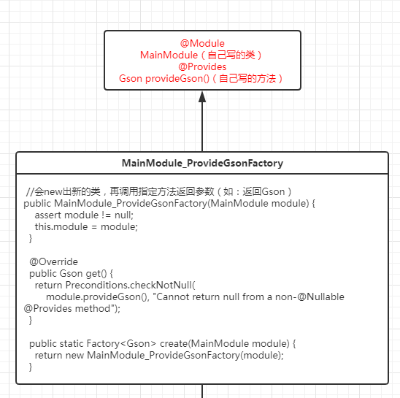
通过传进来的module变量（MainModule类）来执行module中的方法，以此来返回注入对象。（module会在component连接器中的Builder方法中被创建，也就是module = new MainModule）
上述情况是方法类无参数的情况下，如果是有参数的情况下呢?
代码如下：
@Modulepublic class PoetryModule {
@Provides
public Poetry providePoetry(String poems){
return new Poetry(poems);
}

@Provides
public String providePoems(){
return "只有意志坚强的人，才能到达彼岸";
}
}
还要在Component连接器中产生关联：
@Component(modules = MainModule.class,PoetryModule.class)
public interface MainComponent {
void inject(MainActivity activity);
}
Dagger2依旧会生成两个@Provides方法的工厂模式，与普通的@Provides方法生成的几乎没多大变化。有参数的方法，生成的工厂模式类，创建时需要传入String poemsProvider 参数（此参数最终会在Component连接器中进行传参，也就是通过创建依赖注入的参数，再将其传递进去）。
作为提供参数的方法，只能有一个相同的返回类的方法，无论哪个module中（只要包含进来，都会遍历搜索），如果有相同返回类的方法可生成（一个是@Inject，一个是@Privodes）,@Module的优先级高于@Inject，优先查找@Module中的，没有就查找@Inject，如果都没有，就报错
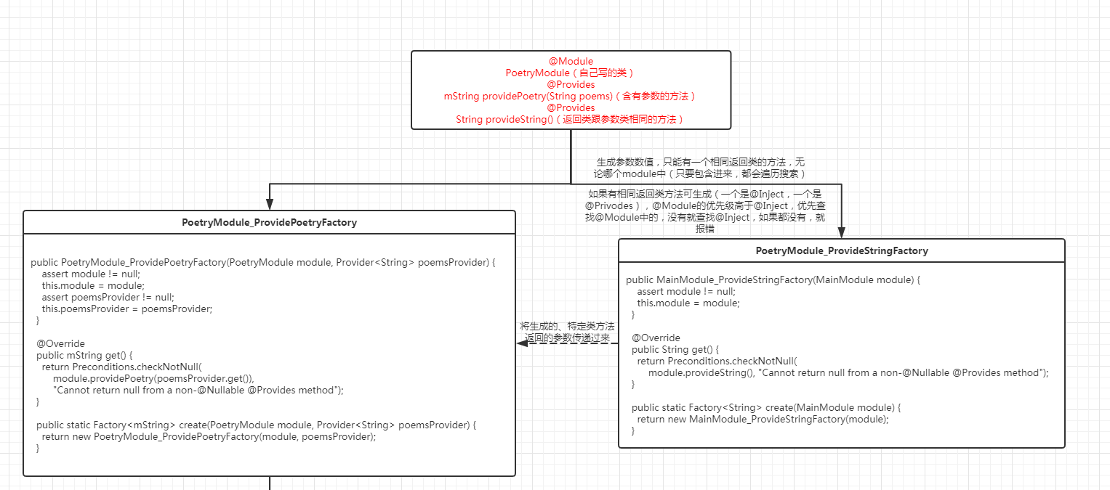

@Scope
当我们创建多个Activity（也就是调用者），也以同样的方式生成依赖注入对象。发现调用同一个MainComponent实例（Component连接器）多次注入的时候每次都会重新生成对应的实例。如果我们希望只生成一个共用实例的时候，这时候就可以用到@Scope属性了。使用的需要以下步骤：
- 先自定义@Scope注解：
@Scope
@Retention(RetentionPolicy.RUNTIME)
public @interface PoetryScope {
}
- 同时在Module与Component中加上这个自定义Scope
@PoetryScope
@Component(modules = {MainModule.class,PoetryModule.class})
public abstract class MainComponent {
。。。。。。
}

@Module
public class PoetryModule {
@PoetryScope
@Provides
public Poetry providePoetry(String poems){
return new Poetry(poems);
}
。。。。。。
}

通过实现自定义@Scope注解，标记当前生成对象的使用范围，标识一个类型的注射器只实例化一次。感觉很像单例模式，我们可以查看@Singleton其实就是@Scope的一个默认实现而已。
Dagger2中会将其生成一个 Module类名+方法名+InstanceFactory 的文件，里面的方法也是跟普通生成的工厂模式方法无太大区别，就名称稍微变了一下。但在Component连接器中会增加DoubleCheck类来确保只有一个实例。

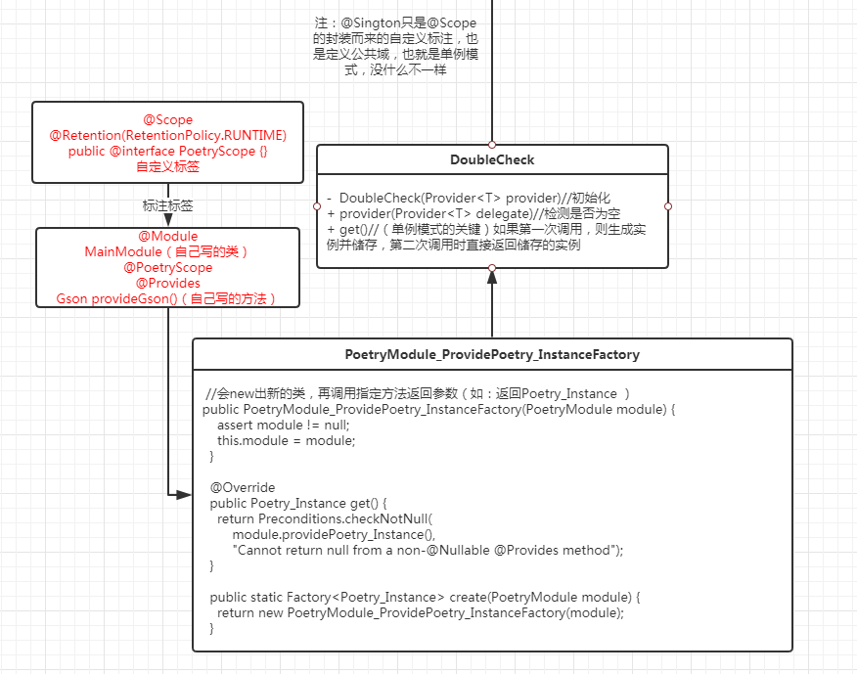
在Component连接器中
（1）普通的实例：
this.provideStringProvider = MainModule_ProvideStringFactory.create(builder.mainModule);
（2）@Scope的实例：
this.providePoetry_InstanceProvider = DoubleCheck.provider(PoetryModule_ProvidePoetry_InstanceFactory.create(builder.poetryModule));
相比之下，多了DoubleCheck类中的provider方法

@SubComponent
如果我们需要父组件全部的提供对象，这时我们可以用包含方式而不是依赖方式，相比于依赖方式，包含方式不需要父组件显示暴露对象，就可以拿到父组件全部对象。且SubComponent只需要在父Component接口中声明就可以了。
@Scope@Retention(RetentionPolicy.RUNTIME)public @interface AScope {
}
@Modulepublic class AModule {

@AScope
@Provides
public Poetry getPoetry(){
return new Poetry("万物美好");
}
}
@AScope@Subcomponent(modules = AModule.class)public interface AComponent {
void inject(AActivity activity);
}
@Singleton@Component(modules = ApplicationModule.class)public interface ApplicationComponent {

Gson getGson();// 暴露Gson对象接口

//AComponent plus();
AComponent plus(AModule module);//添加声明
}

public class MainApplication extends Application {

private ApplicationComponent mApplicationComponent;
private AComponent mAComponent;
private static MainApplication sApplication;

public static MainApplication getInstance() {
return sApplication;
}
@Override
public void onCreate() {
super.onCreate();
sApplication = this;

mApplicationComponent = DaggerApplicationComponent.builder().build();
}

public ApplicationComponent getApplicationComponent() {
return mApplicationComponent;
}

public AComponent getAComponent() {
if (mAComponent == null){
mAComponent = mApplicationComponent.plus(new AModule());
}
return mAComponent;
}
}
public class AActivity extends AppCompatActivity {
TextView mTextView;

@Inject
Gson mGson;

@Inject
Poetry mPoetry;

@Override
protected void onCreate(Bundle savedInstanceState) {
super.onCreate(savedInstanceState);
setContentView(R.layout.activity_a);

MainApplication.getInstance()
.getAComponent()
.inject(this);

mTextView = (TextView) findViewById(R.id.text);
String text = mPoetry.getPoems()+",mPoetry:"+mPoetry+(mGson == null ? "Gson没被注入" : "Gson已经被注入");
mTextView.setText(text);
}
}

调用@Subcomponent，new 一个实例传进去，其原理是——你传进去的实例，他可以根据实例是否需要而创建实例里的子实例（调用实例里的方法）。似乎跟使用“dependencies =”差不多，只不过智能了很多，不用自己赋值（其实就是赋值的种类不一样）
Dagger2中生成的跟其他几乎差不多

@Qualifier
我们可以指定用@Qualifier来指定特定的参数赋值。
使用@Qualifiler的步骤如下：
- 先通过@Qualifier自定义注解：
@Qualifier
@Documented
@Retention(RetentionPolicy.RUNTIME)
public @interface PoetryQualifier {
String value() default "";
}
- 接着再@Provides注解的提供对象方法上标注第一步骤中自定义的注解
@Modulepublic class AModule {

@PoetryQualifier("A")
@AScope
@Provides
public Poetry getPoetry(){
return new Poetry("万物美好");
}

。。。。。。
}
- 在使用者中需要特定依赖的对象中进行注解
public class AActivity extends AppCompatActivity {

@PoetryQualifier("A")
@Inject
Poetry mPoetry;

。。。。。。
}

Dagger2中同样会将其生成工厂模式类，不同的是Component连接器中会依据特定的对象来创建并赋值。（也就是说，最后由Componennt来设置特定值，其他不变）

@Component
表示这个接口是一个连接器，能用@Component注解的只能是interface或者抽象类，标注在接口类方法名上面
在Dagger2生成的过程中会生成 Dagger+标注@Component的方法名 的类，并且继承标注的接口类或者抽象类，如标注的@Component的抽象类是，那么会继承并生成名为DaggerMainComponent的类
作用是一个统筹器，也可以说是连接器，最后所有依赖注入生成的类的提供方法都会经过这里来实现赋值以及业务处理，并且会被调用者调用
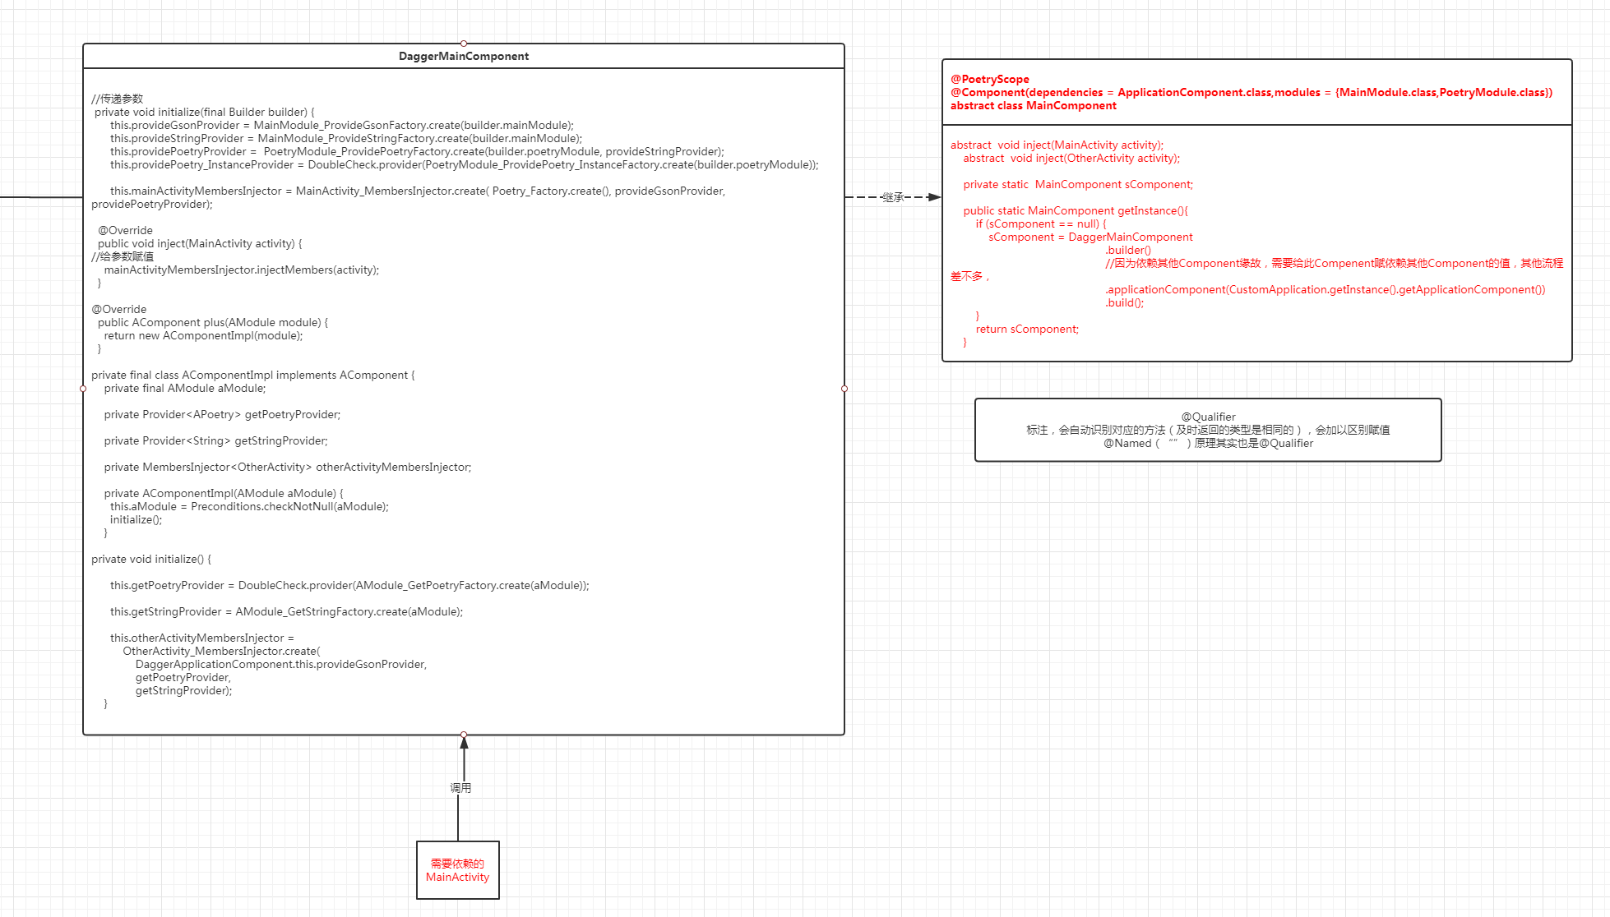

最终Activity（调用者）调用Dagger2生成的Component连接器，其内部会通过调用上述的工厂模式，生成响应的对象，并将对象传进 xxx_MembersInjector 类中。xxx_MembersInjector类中会将Activity（调用者）中的需要依赖注入的对象一一赋值。这样就完成了Dagger2的依赖注入。

RxJava源码原理

RxJava 变换操作符 map、flatMap、concatMap buffer

谈谈对于RxJava的理解，可以尝试描述一些使用场景，以及原理

操作符有几大类：
- 创建操作符
- 变换操作符
- 组合/合并操作符
- 功能性操作符
- 过滤操作符
- 条件/布尔操作符

实例开发应用场景有：
- 线程控制（切换/调度）
- 背压
- 网络请求轮询
- 网络请求嵌套回调
- 功能防抖
- 网络请求出错重连
- 从磁盘/内存缓存中获取缓存数据
- 合并数据
- 联合判断
- 联想搜索优化

（1）创建操作符
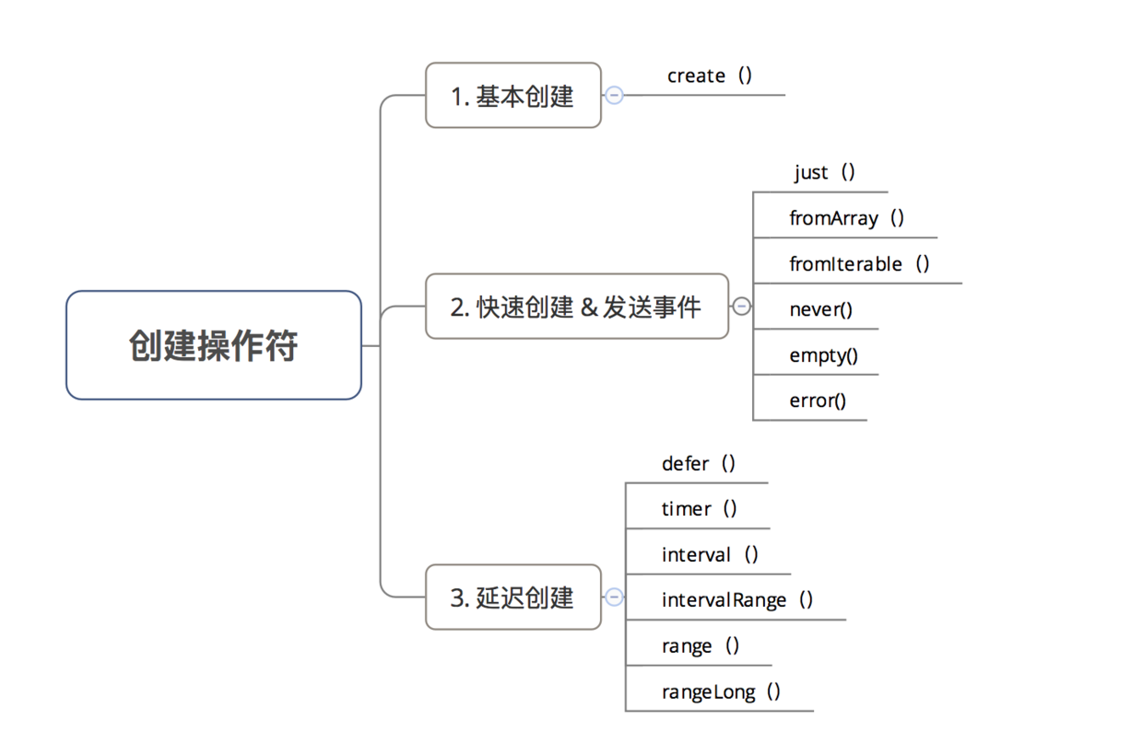
https://www.jianshu.com/p/e19f8ed863b1

基本创建：
需求场景：完整的创建被观察者对象
create（）：
作用：完整创建1个被观察者对象（Observable）

快速创建&发送事件：
需求场景：快速的创建被观察者对象
just（）：
作用：
1.快速创建1个被观察者对象（Observable）
2.发送事件的特点：直接发送传入的事件（注：最多只能发送10个参数）
应用场景：
快速创建被观察者对象（Observable）&发送10个以下事件
使用：
Observable.just(1, 2, 3,4)

fromArray（）：
作用：
1.快速创建1个被观察者对象（Observable）
2.发送事件的特点：直接发送传入的数组数据（会将数组中的数据转换为Observable对象）
应用场景：
1.快速创建被观察者对象（Obsevable）&发送10个以上事件（数组形式）
2.数组元素遍历
使用：
Observable.fromArray(items)

fromIterable（）：
作用：
1.快速创建1个被观察者对象（Observable）
2.发送事件的特点：直接发送传入的集合List数据（会将数组中的数据转换成Observable对象）
应用场景：
1.快速创建被观察者对象（Observable）&发送10个以上事件（集合形式）
2.集合元素遍历
使用：
Observable.fromIterable(list)
额外：

// 下列方法一般用于测试使用
<-- empty() -->// 该方法创建的被观察者对象发送事件的特点：仅发送Complete事件，直接通知完成
Observable observable1=Observable.empty(); // 即观察者接收后会直接调用onCompleted（）
<-- error() -->// 该方法创建的被观察者对象发送事件的特点：仅发送Error事件，直接通知异常// 可自定义异常
Observable observable2=Observable.error(new RuntimeException())// 即观察者接收后会直接调用onError（）
<-- never() -->// 该方法创建的被观察者对象发送事件的特点：不发送任何事件
Observable observable3=Observable.never();// 即观察者接收后什么都不调用

延迟创建：
需求场景：
- 定时操作：在经过了x秒后，需要自动执行y操作
- 周期性操作：每隔x秒后，需要自动执行y操作

defer（）
作用：直到有观察者（Observable）订阅时，才动态创建被观察者对象（Observable）&发送事件（通过Observable工厂方法创建被观察者对象（Observable）。每次订阅后，都会得到一个刚创建的最新的Observable对象，这可以确保Observable对象里的数据是最新的）
应用场景：
动态创建被观察者对象（Observable）&获取最新的Observable对象数据
使用：
<-- 1. 第1次对i赋值 ->>
Integer i = 10;

// 2. 通过defer 定义被观察者对象
// 注：此时被观察者对象还没创建
Observable<Integer> observable = Observable.defer(new Callable<ObservableSource<? extends Integer>>() {
@Override
public ObservableSource<? extends Integer> call() throws Exception {
return Observable.just(i);
}
});

<-- 2. 第2次对i赋值 ->>
i = 15;

<-- 3. 观察者开始订阅 ->>
// 注：此时，才会调用defer（）创建被观察者对象（Observable）
observable.subscribe(new Observer<Integer>() {

@Override
public void onSubscribe(Disposable d) {
Log.d(TAG, "开始采用subscribe连接");
}

@Override
public void onNext(Integer value) {
Log.d(TAG, "接收到的整数是"+ value );
}

@Override
public void onError(Throwable e) {
Log.d(TAG, "对Error事件作出响应");
}

@Override
public void onComplete() {
Log.d(TAG, "对Complete事件作出响应");
}
});
测试结果：因为是在订阅时才创建，所以i值会取第2次的赋值

timer（）
作用：
1.快速创建1个被观察者对象（Observable）
2.发送事件的特点：延迟指定时间后，发送1个数值0（Long类型）（本质 = 延迟指定时间后，调用一个onNext（0））
应用场景：
延迟指定事件，发送一个0，一般用于检测
使用：
Observable.timer(2, TimeUnit.SECONDS)
Interval（）：
作用：
1.快速创建1个被观察者对象（Observable）
2.发送事件的特点：每隔指定时间就发送事件（发送的事件序列 = 从0开始、无限递增1的整数序列）
// 参数说明：
// 参数1 = 第1次延迟时间；
// 参数2 = 间隔时间数字；
// 参数3 = 时间单位；
Observable.interval(3,1,TimeUnit.SECONDS)
// 该例子发送的事件序列特点：延迟3s后发送事件，每隔1秒产生1个数字（从0开始递增1，无限个）
intervalRange（）：
作用：
- 快速创建1个被观察者对象（Observable）
- 发送事件的特点：每隔指定时间就发送事件，可指定发送的数据的数量（发送的事件序列 = 从0开始、无限递增1的整数序列，作用类似于interval（），但可以指定发送的数据的数量）
// 参数1 = 事件序列起始点；
// 参数2 = 事件数量；
// 参数3 = 第1次事件延迟发送时间；
// 参数4 = 间隔时间数字；
// 参数5 = 时间单位
Observable.intervalRange(3,10,2, 1, TimeUnit.SECONDS)
// 该例子发送的事件序列特点：
// 1. 从3开始，一共发送10个事件；
// 2. 第1次延迟2s发送，之后每隔2秒产生1个数字（从0开始递增1，无限个）
range()
作用：
- 快速创建1个被观察者对象（Observable）
- 发送事件的特点：连续发送1个事件序列，可指定范围（发送的事件序列 = 从0开始、无限递增1的整数序列。作用类似于intervalRange（），但区别在于：无延迟发送事件）
// 参数1 = 事件序列起始点；
// 参数2 = 事件数量；
// 注：若设置为负数，则会抛出异常
Observable.range(3,10)
// 该例子发送的事件序列特点：从3开始发送，每次发送事件递增1，一共发送10个事件
rangeLong（）：
作用：
类似于range（），区别在于该方法支持数据类型 = Long
使用：
与range（）类似

实际开发需求案例：网络请求轮询（按规定事件重复发送网络请求，从而模拟轮询需求实现）

（2）变换操作符
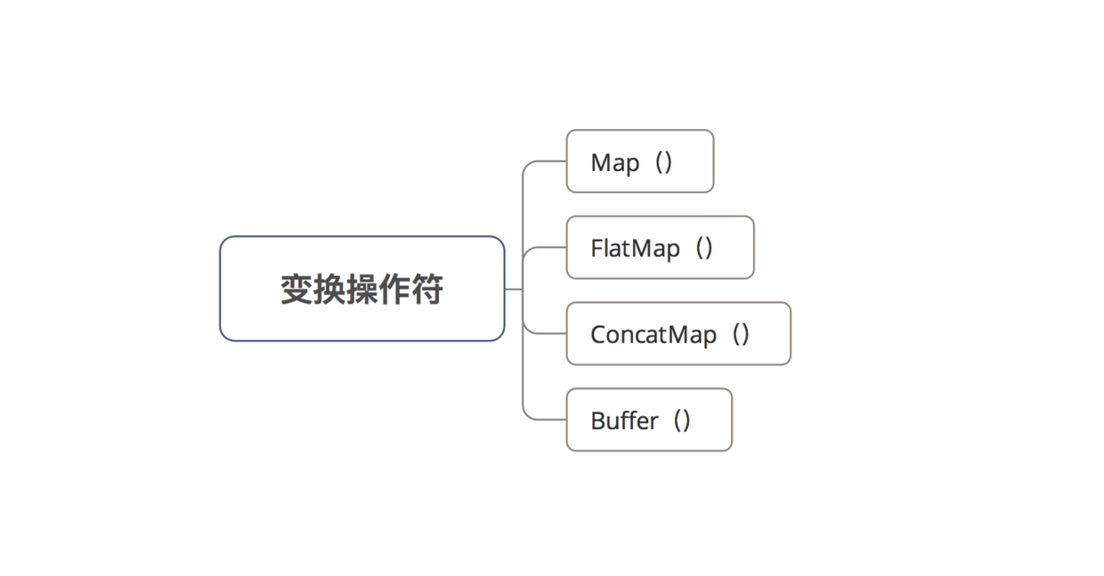

作用：
对事件序列中的事件/整个事件序列进行加工处理（即变换），使得其转变成不同的事件/整个事件序列

Map（）：
作用：
对被观察者发送的每1个事件都通过指定的函数处理，从而变换成另一种事件（即被观察者发送的事件转换成任意的类型事件）
应用场景：
数据类型转换
使用：
Observable.create(new ObservableOnSubscribe<Integer>() {

// 1. 被观察者发送事件 = 参数为整型 = 1、2、3
@Override
public void subscribe(ObservableEmitter<Integer> emitter) throws Exception {
emitter.onNext(1);
}
// 2. 使用Map变换操作符中的Function函数对被观察者发送的事件进行统一变换：整型变换成字符串类型
}).map(new Function<Integer, String>() {
@Override
public String apply(Integer integer) throws Exception {
return "使用 Map变换操作符 将事件" + integer +"的参数从 整型"+integer + " 变换成 字符串类型" + integer ;
}
})
Map（）将参数中的Integer类型对象转换成一个String类型对象后返回，同时事件的参数类型也由Integer类型变成了String类型
源码：
Observable.create(new ObservableOnSubscribe<String>() {
@Override
public void subscribe(@NonNull ObservableEmitter<String> e) throws Exception {
e.onNext("阿道夫");
}
}).map(new Function<String, Integer>() {
@Override
public Integer apply(@NonNull String str) throws Exception {
Log.e(TAG, "map:转换前:" + str);
Log.e(TAG, "map:转换后:" + 123456);
return 123456;
}
}).doOnNext(new Consumer<Integer>() {
@Override
public void accept(@NonNull Integer s) throws Exception {
Log.e(TAG, "doOnNext: 保存成功：" + s.toString() + "\n");
}
}).subscribeOn(Schedulers.io())
.subscribe(new Consumer<Integer>() {
@Override
public void accept(Integer integer) throws Exception {
Log.e(TAG, "成功:" + integer + "\n");
}
});

分3个步骤
1.创建被观察者
Observable.create(new ObservableOnSubscribe<String>() {
@Override
public void subscribe(@NonNull ObservableEmitter<String> e) throws Exception {
e.onNext("阿道夫");
}
})
在Observable.create（）中源码
- 首先检查参数是否为空
ObjectHelper.requireNonNull(source, "source is null");
- 创建并返回 对象（其中source为我们创建的new ObservableOnSubscribe<String>()）
new ObservableCreate<T>(source)

2.将被观察者代入并生成ObservableMap对象
.map(new Function<String, Integer>() {
@Override
public Integer apply(@NonNull String str) throws Exception {
Log.e(TAG, "map:转换前:" + str);
Log.e(TAG, "map:转换后:" + 123456);
return 123456;
}
})
在map变化符中的源码:
会在上述创建的Observable中执行
（1）首先会检查是否为空：
ObjectHelper.requireNonNull(mapper, "mapper is null");
（2）将本类及传进来的Function对象赋值给ObservableMap，创建并返回ObservableMap对象
new ObservableMap<T, R>(this, mapper)
（其中this为上述创建的Observable对象，mapper为我们自己创建的new Function<String, Integer>()）
（在observableMap中this会赋值给source,mapper会赋值给function）

- 执行ObservableMap对象的Subscribe（）方法
.subscribe(new Consumer<Integer>() {
@Override
public void accept(Integer integer) throws Exception {
Log.e(TAG, "成功:" + integer + "\n");
}
});
（1）subscribe（Consumer<? super T> onNext）一个参数的方法内部会调用四个参数的方法
subscribe(onNext, Functions.ON_ERROR_MISSING, Functions.EMPTY_ACTION, Functions.emptyConsumer());
（其中onNext参数为我们创建的new Consumer<Integer>()）

进入subscribe(Consumer<? super T> onNext, Consumer<? super Throwable> onError,
Action onComplete, Consumer<? super Disposable> onSubscribe)
（1）在会检查传进来的onNext、onError、onComplete、onSubscribe是否为空
ObjectHelper.requireNonNull(onNext, "onNext is null");
ObjectHelper.requireNonNull(onError, "onError is null");
ObjectHelper.requireNonNull(onComplete, "onComplete is null");
ObjectHelper.requireNonNull(onSubscribe, "onSubscribe is null");

（2）接着会利用onNext, onError, onComplete, onSubscribe四个参数创建new LambdaObserver<T>对象
LambdaObserver<T> ls = new LambdaObserver<T>(onNext, onError, onComplete, onSubscribe);
（3）最后会调用subscribe(Observer<? super T> observer)方法
subscribe(ls)

进入subscribe(Observer<? super T> observer)方法（ObservableMap）
（1）首先检查传进来的observer参数是否为空
ObjectHelper.requireNonNull(observer, "observer is null");
（2）调用subscribeActual(observer)方法
执行subscribeActual（）方法，将observer与function一起创建MapObserver对象，并传进source.subscribe（）中
@Override
public void subscribeActual(Observer<? super U> t) {
source.subscribe(new MapObserver<T, U>(t, function));
}
（其中source为传进来的ObservableCreate对象）

进入subscribe(Observer<? super T> observer)方法（ObservableCreate）
（1）首先检查传进来的observer参数是否为空
ObjectHelper.requireNonNull(observer, "observer is null");
（2）调用subscribeActual(observer)方法
@Override
protected void subscribeActual(Observer<? super T> observer) {
CreateEmitter<T> parent = new CreateEmitter<T>(observer);
observer.onSubscribe(parent);
try {
source.subscribe(parent);
} catch (Throwable ex) {
Exceptions.throwIfFatal(ex);
parent.onError(ex);
}
}
（source为我们自己写的ObservableOnSubscribe接口，其中subscribe（）为接口的实现类）
（subscribe方法中执行onNext（）方法 （此时执行我们写的处理类） --》 CreateEmitter#onNext（） --》 MapObserver#onNext()方法（里面会有我们变换操作处理））

在 MapObserver#onNext（）方法中
会执行mapper.apply(t)
（其中mapper就是我们写的变换操作接口）

总体来说，就是先执行了我们的事件，然后再传到我们写的变换操作符来执行

总结：
- 首先创建被观察者对象（比如ObservableCreate对象）
- 将 被观察者对象 与 变换操作Function对象 赋值并创建ObservableMap对象。
- 执行ObservableMap对象的Subscribe（）方法,经过层层嵌套，最终会调用subscribeActual（）方法。subscribeActual（）方法中会将上述传进来的变换操作Function对象生成MapObserver对象，执行被观察者的subscribe（）方法，并将MapObserver对象传递进去。
4.在被观察者的subscribe（）方法中，会执行被观察模式的事件接口source.subscribe(parent)，最终会将结果继续传递到上述传递过来的MapObserver对象中进行变换操作。（先执行了我们的事件，然后再传到我们写的变换操作符来执行
）

Flatmap（）：
作用：
将被观察者发送的事件序列进行拆分&单独转换，再合并成一个新的事件序列，最后再进行发送
原理：
- 为事件序列中每个事件都创建一个Observable对象
- 将对每个原始事件转换后的新事件都放入到对应Observable对象
- 将新建的每个Observable都合并到一个新建的、总的Observable对象
- 新建的、总的Observable对象将新合并的事件序列发送给观察者（Observable）
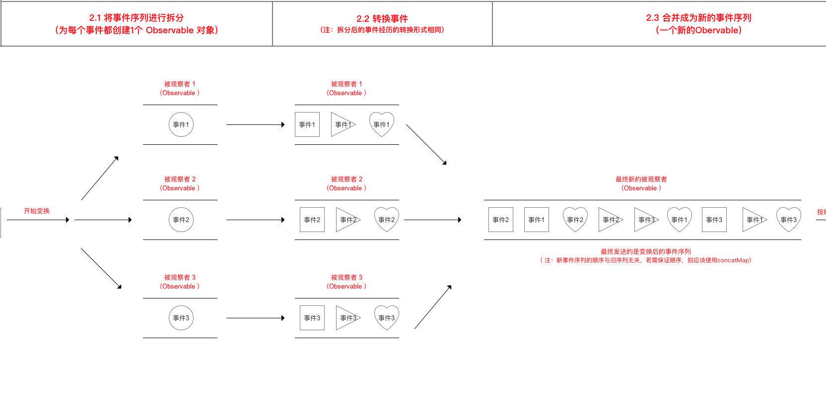
应用场景：
无序的将被观察者发送的整个事件序列进行变换
使用：
Observable.create(new ObservableOnSubscribe<Integer>() {
@Override
public void subscribe(ObservableEmitter<Integer> emitter) throws Exception {
emitter.onNext(1);
emitter.onNext(2);
emitter.onNext(3);
}

// 采用flatMap（）变换操作符
}).flatMap(new Function<Integer, ObservableSource<String>>() {
@Override
public ObservableSource<String> apply(Integer integer) throws Exception {
final List<String> list = new ArrayList<>();
for (int i = 0; i < 3; i++) {
list.add("我是事件 " + integer + "拆分后的子事件" + i);
// 通过flatMap中将被观察者生产的事件序列先进行拆分，再将每个事件转换为一个新的发送三个String事件
// 最终合并，再发送给被观察者
}
return Observable.fromIterable(list);
}
})

注：新合并生成的事件序列顺序是无序的，即与旧序列发送事件的顺序无关
源码：
Observable.create(new ObservableOnSubscribe<Integer>() {
@Override
public void subscribe(ObservableEmitter<Integer> emitter) throws Exception {
emitter.onNext(1);
emitter.onNext(2);
emitter.onNext(3);
}
}).flatMap(new Function<Integer, ObservableSource<String>>() {
@Override
public ObservableSource<String> apply(Integer integer) throws Exception {
final List<String> list = new ArrayList<>();
for (int i = 0; i < 3; i++) {
list.add("我是事件 " + integer + "拆分后的子事件" + i);
// 通过flatMap中将被观察者生产的事件序列先进行拆分，再将每个事件转换为一个新的发送三个String事件
// 最终合并，再发送给被观察者
}
return Observable.fromIterable(list);
}
}).subscribe(new Consumer<String>() {
@Override
public void accept(String s) throws Exception {
Log.d(TAG, s);
}
});
分3个步骤
1.创建被观察者（之前说过，是同一步骤）
2.将被观察者代入并生成转换成ObservableFlatMap对象
.flatMap(new Function<Integer, ObservableSource<String>>() {
@Override
public ObservableSource<String> apply(Integer integer) throws Exception {
final List<String> list = new ArrayList<>();
for (int i = 0; i < 3; i++) {
list.add("我是事件 " + integer + "拆分后的子事件" + i);
// 通过flatMap中将被观察者生产的事件序列先进行拆分，再将每个事件转换为一个新的发送三个String事件
// 最终合并，再发送给被观察者
}
return Observable.fromIterable(list);
}
})

flatMap（）最终会调用flatMap(Function<? super T, ? extends ObservableSource<? extends R>> mapper,boolean delayErrors, int maxConcurrency, int bufferSize)
（mapper为自己写的Function接口、delayError为false、maxConcurrency为Integer.MAX_VALUE、bufferSize为bufferSize()）
（1）检查mapper、maxConcurrency、bufferSize是否为空
ObjectHelper.requireNonNull(mapper, "mapper is null");
ObjectHelper.verifyPositive(maxConcurrency, "maxConcurrency");
ObjectHelper.verifyPositive(bufferSize, "bufferSize");

（2）返回ObservableFlatMap对象
new ObservableFlatMap<T, R>(this, mapper, delayErrors, maxConcurrency, bufferSize)
3.执行ObservableFlatMap对象的Subscribe（）方法
.subscribe(new Consumer<String>() {
@Override
public void accept(String s) throws Exception {
Log.d(TAG, s);
}
});
跟上一个map中步骤一致，最后跳转到subscribeActual(observer);（ObservableFlatMap对象中）
@Override
public void subscribeActual(Observer<? super U> t) {
if (ObservableScalarXMap.tryScalarXMapSubscribe(source, t, mapper)) {
return;
}
source.subscribe(new MergeObserver<T, U>(t, mapper, delayErrors, maxConcurrency, bufferSize));
}
（其中source为传进来的ObservableCreate对象）
接着同上一个map同一个步骤
（ObservableCreate#subscribe方法中执行onNext（）方法 （此时执行我们写的处理类）--》CreateEmitter#onNext（） --》 MergeObserver#onNext()方法（里面会有我们变换操作处理））
在MergeObserver#onNext()方法中
ObservableSource<? extends U> p ；
（1）执行mapper.apply(t)，并将结果赋值给p（mapper为我们自己写的Function接口）
（2）接着执行subscribeInner(p);

在subscribeInner()方法中：
InnerObserver<T, U> inner = new InnerObserver<T, U>(this, uniqueId++);
if (addInner(inner)) {
p.subscribe(inner);
}
（这里内部会执行InnerObserver#onSubscribe（）方法（在ObservableFromIterable#subscribeActual（）方法中），并给queue赋值）
（通过addInner(inner)这里主要做内部观察者对象数组的增加，p.subscribe(inner) --》 InnerObserver#onNext（））
@Override
public void onNext(U t) {
if (fusionMode == QueueDisposable.NONE) {
parent.tryEmit(t, this);
} else {
parent.drain();
}
}
funsionMode 默认是 None，走第一个if
（ InnerObserver#onNext（）--》 parent.drain()也就是MergeObserver#tryEmit（） ）
void tryEmit(U value, InnerObserver<T, U> inner) {
if (get() == 0 && compareAndSet(0, 1)) {
downstream.onNext(value);
if (decrementAndGet() == 0) {
return;
}
}else {
。。。。。。（看不懂）
}
drainLoop();
}
（大概意思是，如果只有一个数据需要处理，则直接处理，如果有多个，则放入队列中，通过队列轮询的方式处理）

在drainLoop（）中
从queue（ObservableFromIterable内部类FromIterableDisposable）中轮询数据不为空，则执行onNext()方法（我们自己写的new Consumer<>接口）
final Observer<? super U> child = this.downstream;
child.onNext(o);

注：MergeObserver 继承了 AtomicInteger，所以这里的tryEmit方法就利用了 AtomicInteger 的同步机制，所以同时只会有一个 value 被 actual Observer 发射。由于 AtomicInteger CAS锁只能保证操作的原子性，并不保证锁的获取顺序，是抢占式的，所以最终数据的发射顺序并不是固定的（同一个Observable发出的数据是有序的）

总结：
1.首先创建被观察者对象（比如ObservableCreate对象）
2.将 被观察者对象 与 变换操作Function对象 赋值并创建ObservableFlatMap对象。
3.执行ObservableFlatMap对象的Subscribe（）方法,经过层层嵌套，最终会调用subscribeActual（）方法。subscribeActual（）方法中会将上述传进来的变换操作Function对象生成MergeObserver对象，执行被观察者的subscribe（）方法，并将MergeObserver对象传递进去。
4.在被观察者的subscribe（）方法中，会执行被观察模式的事件接口source.subscribe(parent)，最终会将结果继续传递到上述传递过来的MergeObserver对象中进行变换操作。（先执行了我们的事件，然后再传到我们写的变换操作符来执行）
5.在MergeObserver对象中会执行我们写的Function对象方法，将返回的结果赋值给p。然后将p赋值给subscribeInner(p)方法并执行。
6.在subscribeInner()方法中会执行p.subscribe(inner)方法，其方法大概原理是：如果只有一个数据需要处理，则直接处理，如果有多个，则放入队列中，通过队列轮询的方式处理。

ConcatMap（）
作用：
类似flatmap（）操作符
与flatmap（）的区别在于：拆分&重新合并生成的事件序列 = 被观察者旧序列生产的序列
原理：
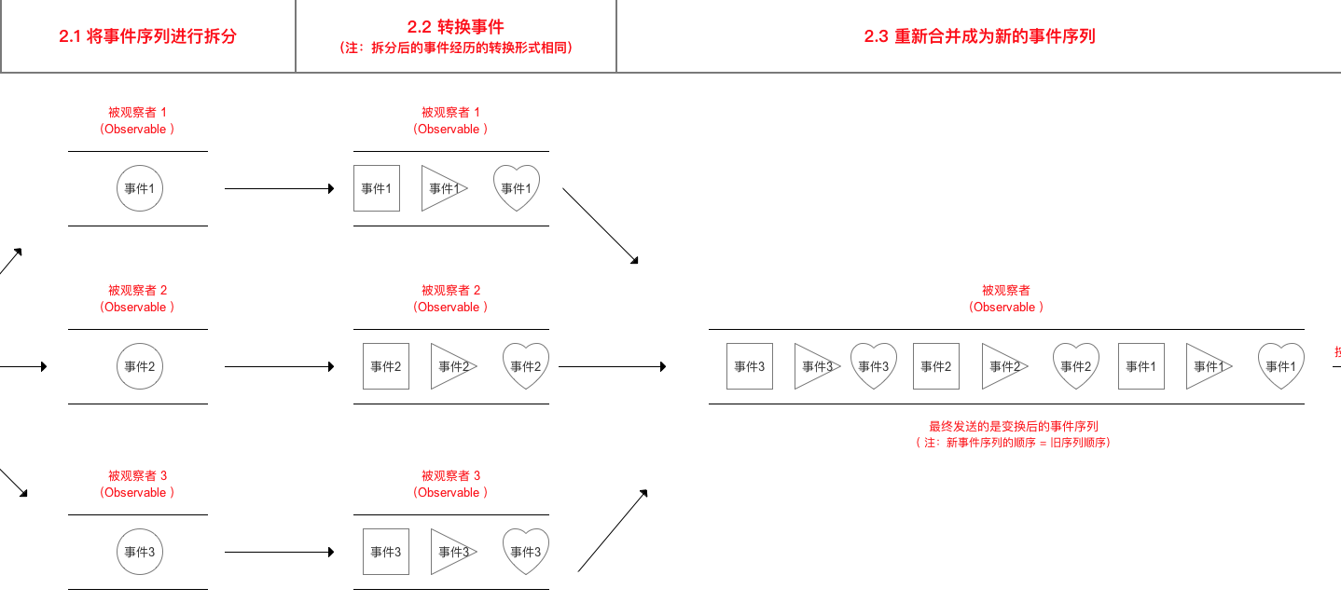
应用场景：有序的将被观察者发送的整个事件序列进行变换
使用：
Observable.create(new ObservableOnSubscribe<Integer>() {
@Override
public void subscribe(ObservableEmitter<Integer> emitter) throws Exception {
emitter.onNext(1);
emitter.onNext(2);
emitter.onNext(3);
}

// 采用concatMap（）变换操作符
}).concatMap(new Function<Integer, ObservableSource<String>>() {
@Override
public ObservableSource<String> apply(Integer integer) throws Exception {
final List<String> list = new ArrayList<>();
for (int i = 0; i < 3; i++) {
list.add("我是事件 " + integer + "拆分后的子事件" + i);
// 通过concatMap中将被观察者生产的事件序列先进行拆分，再将每个事件转换为一个新的发送三个String事件
// 最终合并，再发送给被观察者
}
return Observable.fromIterable(list);
}
})

注：新合并生成的事件序列顺序是有序的，即 严格按照旧序列发送事件的序列
源码：
Observable.create(new ObservableOnSubscribe<Integer>() {
@Override
public void subscribe(ObservableEmitter<Integer> emitter) throws Exception {
emitter.onNext(1);
emitter.onNext(2);
emitter.onNext(3);
}
}).concatMap(new Function<Integer, ObservableSource<String>>() {
@Override
public ObservableSource<String> apply(Integer integer) throws Exception {
final List<String> list = new ArrayList<>();
for (int i = 0; i < 3; i++) {
list.add("我是事件 " + integer + "拆分后的子事件" + i);
// 通过flatMap中将被观察者生产的事件序列先进行拆分，再将每个事件转换为一个新的发送三个String事件
// 最终合并，再发送给被观察者
}
return Observable.fromIterable(list);
}
}).subscribe(new Consumer<String>() {
@Override
public void accept(String s) throws Exception {
Log.d(TAG, s);
}
});
分3个步骤
1.创建被观察者（之前说过，是同一步骤）
2.将被观察者代入并生成转换成ObservableConcatMap对象
.concatMap(new Function<Integer, ObservableSource<String>>() {
@Override
public ObservableSource<String> apply(Integer integer) throws Exception {
final List<String> list = new ArrayList<>();
for (int i = 0; i < 3; i++) {
list.add("我是事件 " + integer + "拆分后的子事件" + i);
// 通过flatMap中将被观察者生产的事件序列先进行拆分，再将每个事件转换为一个新的发送三个String事件
// 最终合并，再发送给被观察者
}
return Observable.fromIterable(list);
}
})
执行concatMap（）跳转到concatMap(Function<? super T, ? extends ObservableSource<? extends R>> mapper, int prefetch)方法中 （prefetch为2）
（1）先检查参数是否为空
ObjectHelper.requireNonNull(mapper, "mapper is null");
ObjectHelper.verifyPositive(prefetch, "prefetch");
（2）创建并返回ObservableConcatMap对象
new ObservableConcatMap<T, R>(this, mapper, prefetch, ErrorMode.IMMEDIATE)
3.执行ObservableConcatMap对象的Subscribe（）方法
.subscribe(new Consumer<String>() {
@Override
public void accept(String s) throws Exception {
Log.d(TAG, s);
}
});
老规矩：执行ObservableConcatMap对象的subscribe（）方法最终执行到subscribeActual（）方法
在ObservableConcatMap#subscribeActual（）方法中
@Override
public void subscribeActual(Observer<? super U> observer) {
if (ObservableScalarXMap.tryScalarXMapSubscribe(source, observer, mapper)) {
return;
}
if (delayErrors == ErrorMode.IMMEDIATE) {
SerializedObserver serial = new SerializedObserver(observer);
source.subscribe(new SourceObserver<T, U>(serial, mapper, bufferSize));
} else {
source.subscribe(new ConcatMapDelayErrorObserver<T, U>(observer, mapper, bufferSize, delayErrors == ErrorMode.END));
}
}
会执行source.subscribe(new SourceObserver<T, U>(serial, mapper, bufferSize));
（依据上述源码，可以得出，最后执行SourceObserver对象的onSubscribe(Disposable d)方法 --》 onNext（）方法，）
onSubscribe(Disposable d)方法中创建新的队列queue = new SpscLinkedArrayQueue<T>(bufferSize);

SourceObserver#onNext（）
@Override
public void onNext(T t) {
if (done) {
return;
}
if (fusionMode == QueueDisposable.NONE) {
queue.offer(t);
}
drain();
}
先将要发射的数据放入队列中，接着执行drain（）方法：
在SourceObserver#drain()中：
void drain() {
if (getAndIncrement() != 0) {
return;
}
for (;;) {
if (disposed) {
queue.clear();
return;
}
if (!active) {
boolean d = done;
T t;
try {
t = queue.poll();
} catch (Throwable ex) {
Exceptions.throwIfFatal(ex);
dispose();
queue.clear();
downstream.onError(ex);
return;
}
boolean empty = t == null;
if (d && empty) {
disposed = true;
downstream.onComplete();
return;
}
if (!empty) {
ObservableSource<? extends U> o;
try {
o = ObjectHelper.requireNonNull(mapper.apply(t), "The mapper returned a null ObservableSource");
} catch (Throwable ex) {
Exceptions.throwIfFatal(ex);
dispose();
queue.clear();
downstream.onError(ex);
return;
}
active = true;
o.subscribe(inner);
}
}
if (decrementAndGet() == 0) {
break;
}
}
}
（从queue中获取observer并调用我们的mapper.apply（t））
最后调用o.subscribe（inner）
执行了onNext（）方法
@Override
public void onNext(U t) {
downstream.onNext(t);
}
重点看InnerObserver 的 onComplete 方法
里面最终调用了SourceObservable 的 innerComplete方法
void innerComplete() {
active = false;
drain();
}
我们看到在这里 将 active 设为false，同时调用了 drain 方法，循环获取队列中的数据，然后发射。
注：SourceObserver 同样继承了AtomicInteger，getAndIncrement方法保证自增的原子性，所以这里只有初始值为0时，执行下面的循环，进入循环，做了2个判断，一个是判断，是否已经disposed，如果是 清空队列并退出循环，还有个active字段，表示当前是否还有Observable在发射，（比如我们上面的例子，原始发射了5个数据，1，2，3，4，5，所以经过ConcatMap转换就有了5个 Observable，每个Observable各自携带3个数据，所以在这里如果用ConcatMap 操作符，这5个Observable都是严格排序发射，只有上一个发射完全完成之后，才会开始下一个，而且因为所有要发射的数据在之前已经加入到queue队列中，所以不曾在竞争，这样也就保证了数据发射的顺序）

Buffer（）：
作用：
定期从被观察者（Observable）需要发送的事件中获取一定数量的事件&放到缓存区中，最终发送
原理：
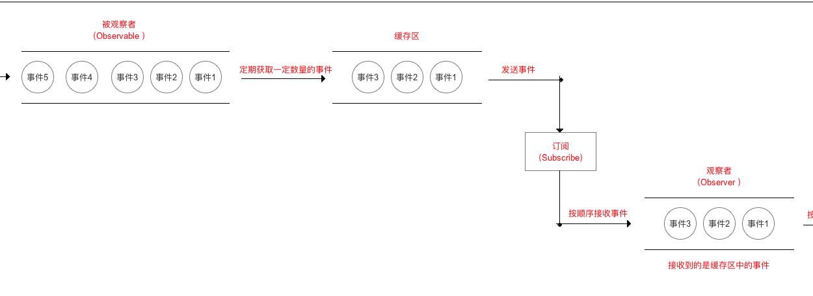
应用场景：缓存被观察者发送的事件
使用：
Observable.just(1, 2, 3, 4, 5)
.buffer(3, 1) // 设置缓存区大小 & 步长
// 缓存区大小 = 每次从被观察者中获取的事件数量
// 步长 = 每次获取新事件的数量

过程解释：
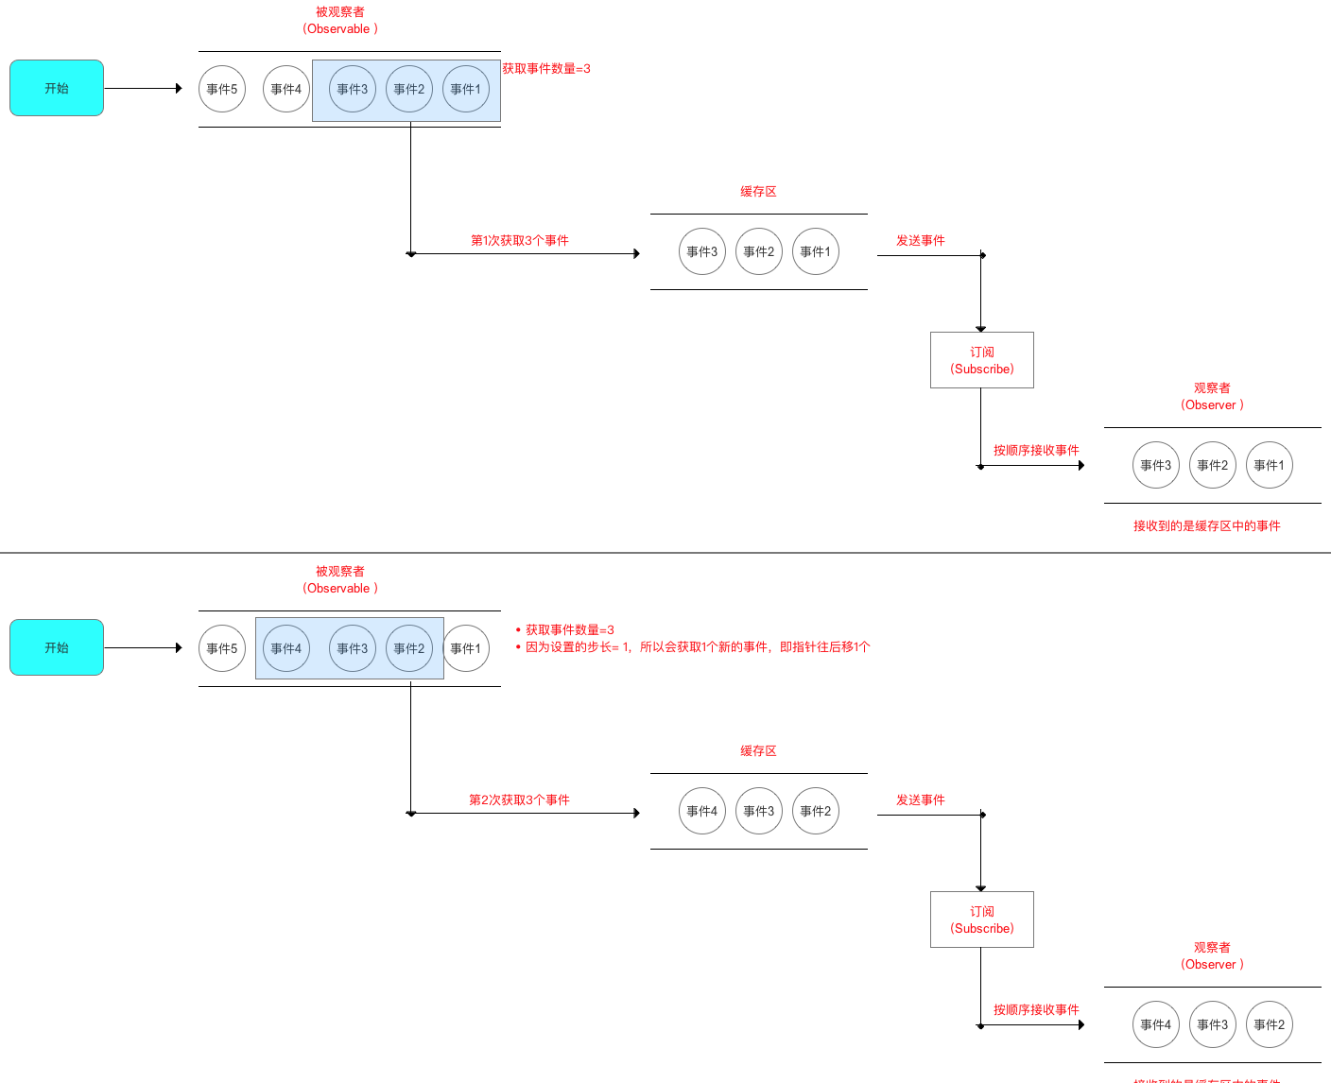

实际开发需求案例：
嵌套回调（Callback hell），比如在第一个网络请求成功后，继续再进行一次网络请求（如先进行用户注册的网络请求，待注册成功后回再继续发送用户登录的网络请求）

源码：
Observable.just(1,2,3,4,5)
.buffer(3,2)
.subscribe(new Observer<List<Integer>>() {
@Override
public void onNext(List<Integer> integers) {
Log.e(TAG, "缓存区里的事件数量 = " + integers.size() );
for (Integer i:integers) {
Log.e(TAG, "事件 = " + i );
}
}
});

分3个步骤
1.创建被观察者（之前说过，是同一步骤）
2.将被观察者代入并生成转换成ObservableBuffer对象
.buffer(3,2)
最后执行到buffer(int count, int skip, Callable bufferSupplier)（其中bufferSupplier为ArrayListSupplier.<T>asCallable()）
（1）首先检查三个参数是否为空
ObjectHelper.verifyPositive(count, "count");
ObjectHelper.verifyPositive(skip, "skip");
ObjectHelper.requireNonNull(bufferSupplier, "bufferSupplier is null");
（2）创建并返回ObservableBuffer对象
new ObservableBuffer<T, U>(this, count, skip, bufferSupplier)
3.执行ObservableConcatMap对象的Subscribe（）方法
依据以往规矩，调用subscribe（）方法最终会调用subscribeActual（）方法
ObservableBuffer#subscribeActual（）方法中
@Override
protected void subscribeActual(Observer<? super U> t) {
if (skip == count) {
BufferExactObserver<T, U> bes = new BufferExactObserver<T, U>(t, count, bufferSupplier);
if (bes.createBuffer()) {
source.subscribe(bes);
}
} else {
source.subscribe(new BufferSkipObserver<T, U>(t, count, skip, bufferSupplier));
}
}
（可以看出有两种情况，一种是缓存区大小 等于 步长 ，第二种是 缓存区大小 不等于 步长）
如果是第一种情况：会创建BufferExactObserver对象，执行该对象内部createBuffer（）方法，并传递到source.subscribe()中作为参数。
第二种情况：会创建BufferSkipObserver对象，并传递到source.subscribe()中作为参数。

第一种情况：
（1）先调用BufferExactObserver#createBuffer（）方法会将bufferSupplier代入buffer中
b = ObjectHelper.requireNonNull(bufferSupplier.call(), "Empty buffer supplied");
buffer = b;
（2）接着流程会走到BufferExactObserver#onNext（）方法
@Override
public void onNext(T t) {
U b = buffer;
if (b != null) {
b.add(t);
if (++size >= count) {
downstream.onNext(b);
size = 0;
createBuffer();
}
}
}
把事件加入到buffer，当时间达到count大小，则会调用downstream.onNext(b);一次性全部执行事件，并且会将size清为0，将buffer清除

第二种情况：
（1）流程会经过BufferSkipObserver#onNext（）方法
@Override
public void onNext(T t) {
if (index++ % skip == 0) {
U b;
try {
b = ObjectHelper.requireNonNull(bufferSupplier.call(), "The bufferSupplier returned a null collection. Null values are generally not allowed in 2.x operators and sources.");
} catch (Throwable e) {
buffers.clear();
upstream.dispose();
downstream.onError(e);
return;
}
buffers.offer(b);
}
Iterator it = buffers.iterator();
while (it.hasNext()) {
U b = it.next();
b.add(t);
if (count <= b.size()) {
it.remove();
downstream.onNext(b);
}
}
}
利用(index++ % skip == 0）方法判断，从0开始（0也增加一个缓存），每到达一次skip值，就会往buffers中加一个缓存。
每次有事件来的时候，都会往buffers中的所有缓存添加该事件；
当某一个缓存超过指定的count值时，就会移除该缓存，并执行该缓存中的所有事件
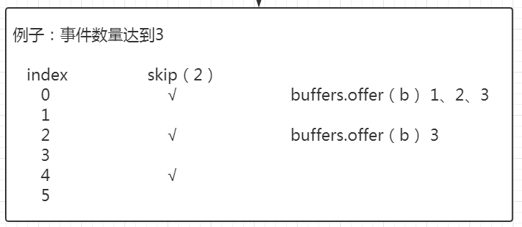

- 组合/并合操作符
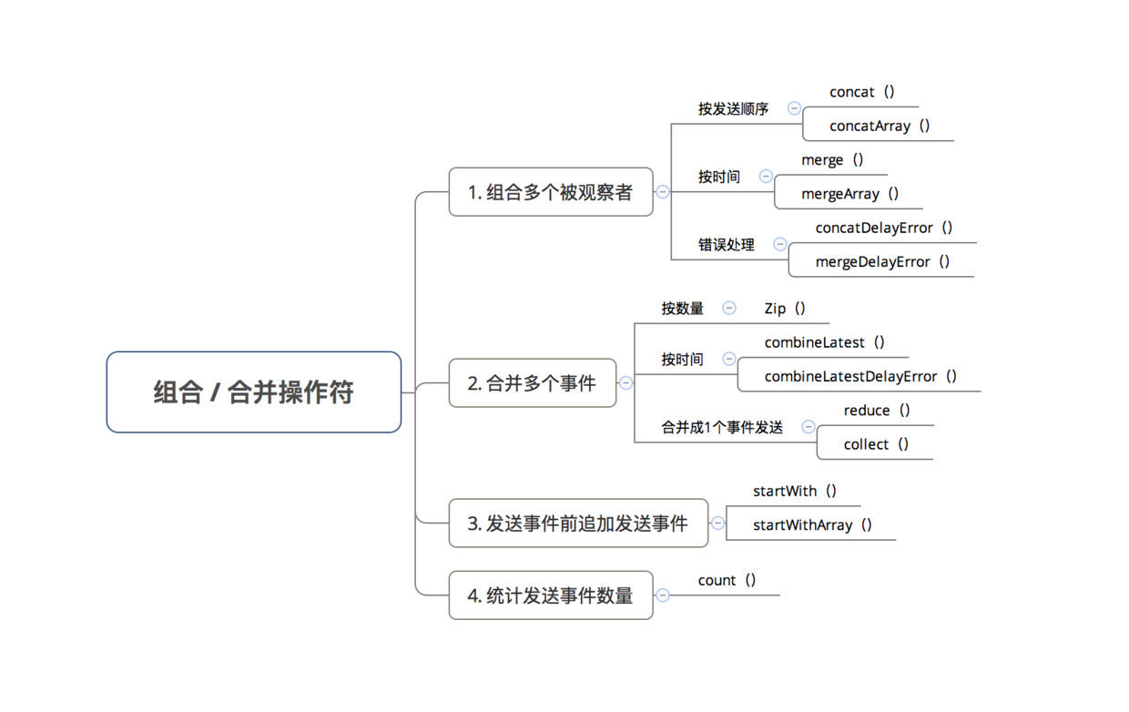
作用：组合多个被观察者（Observable）&合并需要发送的事件
组合多个被观察者：
该类型的操作符的作用 = 组合多个被观察者

concat（）/concatArray（）
作用：组合多个被观察者一起发送数据，合并后 按发送顺序串行执行（二者区别：组合被观察者的数量，即concat（）组合被观察者数量 ≤ 4个，而concatArray（）则可 > 4个）
使用：
// concat（）：组合多个被观察者（≤4个）一起发送数据
// 注：串行执行
Observable.concat(Observable.just(1, 2, 3),
Observable.just(4, 5, 6),
Observable.just(7, 8, 9),
Observable.just(10, 11, 12))

// concatArray（）：组合多个被观察者一起发送数据（可＞4个）
// 注：串行执行
Observable.concatArray(Observable.just(1, 2, 3),
Observable.just(4, 5, 6),
Observable.just(7, 8, 9),
Observable.just(10, 11, 12),
Observable.just(13, 14, 15))

merge（）/mergeArray（）
作用：组合多个被观察者一起发送数据，合并后 按时间线并执行（
- 二者区别：组合被观察者的数量，即merge（）组合被观察者数量 ≤ 4个，而mergeArray（）则可 > 4个
- 区别上述concat（）操作符：同样是组合多个被观察者一起发送数据，但concat（）操作符合并后是按发送顺序串行执行
）
使用：
// merge（）：组合多个被观察者（＜4个）一起发送数据
// 注：合并后按照时间线并行执行
Observable.merge(
// 从0开始发送、共发送3个数据、第1次事件延迟发送时间 = 1s、间隔时间 = 1s
Observable.intervalRange(0, 3, 1, 1, TimeUnit.SECONDS),
// 从2开始发送、共发送3个数据、第1次事件延迟发送时间 = 1s、间隔时间 = 1s
Observable.intervalRange(2, 3, 1, 1, TimeUnit.SECONDS))

// mergeArray（） = 组合4个以上的被观察者一起发送数据，此处不作过多演示，类似concatArray（）

concatDelayError（）/mergeDelayError（）
作用：
使用concat（）和merge（）操作符时，若其中1个被观察者发出onError事件，则会马上终止其他被观察者继续发送事件。如果onError推迟到其他被观察者发送事件结束后才触发，就需要使用对应的concatDelayError（）或mergeDelayError（）操作符。

使用：
<-- 使用了concatDelayError（）的情况 -->
Observable.concatArrayDelayError(
Observable.create(new ObservableOnSubscribe<Integer>() {
@Override public void subscribe(ObservableEmitter<Integer> emitter) throws Exception {
emitter.onNext(1);
emitter.onNext(2);
emitter.onNext(3);
emitter.onError(new NullPointerException()); // 发送Error事件，因为使用了 concatDelayError，所以第2个Observable将会发送事件，等发送完毕后，再发送错误事件 emitter.onComplete();
}
}),
Observable.just(4, 5, 6))
mergeDelayError（）操作符同理，此处不作过多演示

合并多个事件：
作用：该类型的操作符主要是对多个被观察者中的事件进行合并处理

zip（）
作用：合并多个被观察者（Observable）发送的事件，生成一个新的事件序列（即组合过后的事件序列），并最终发送
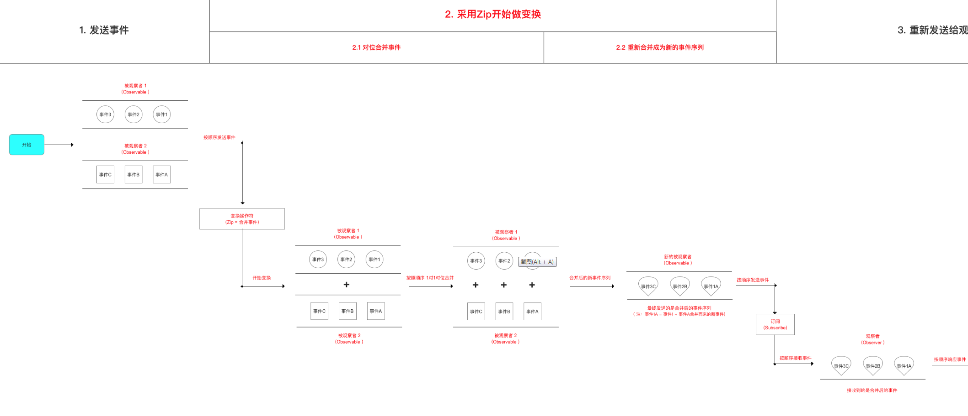
特别注意：
- 事件组合方式 = 严格按照原先事件序列 进行对位合并
- 最终合并的事件数量 = 多个被观察者（Observable）中数量最少的数量
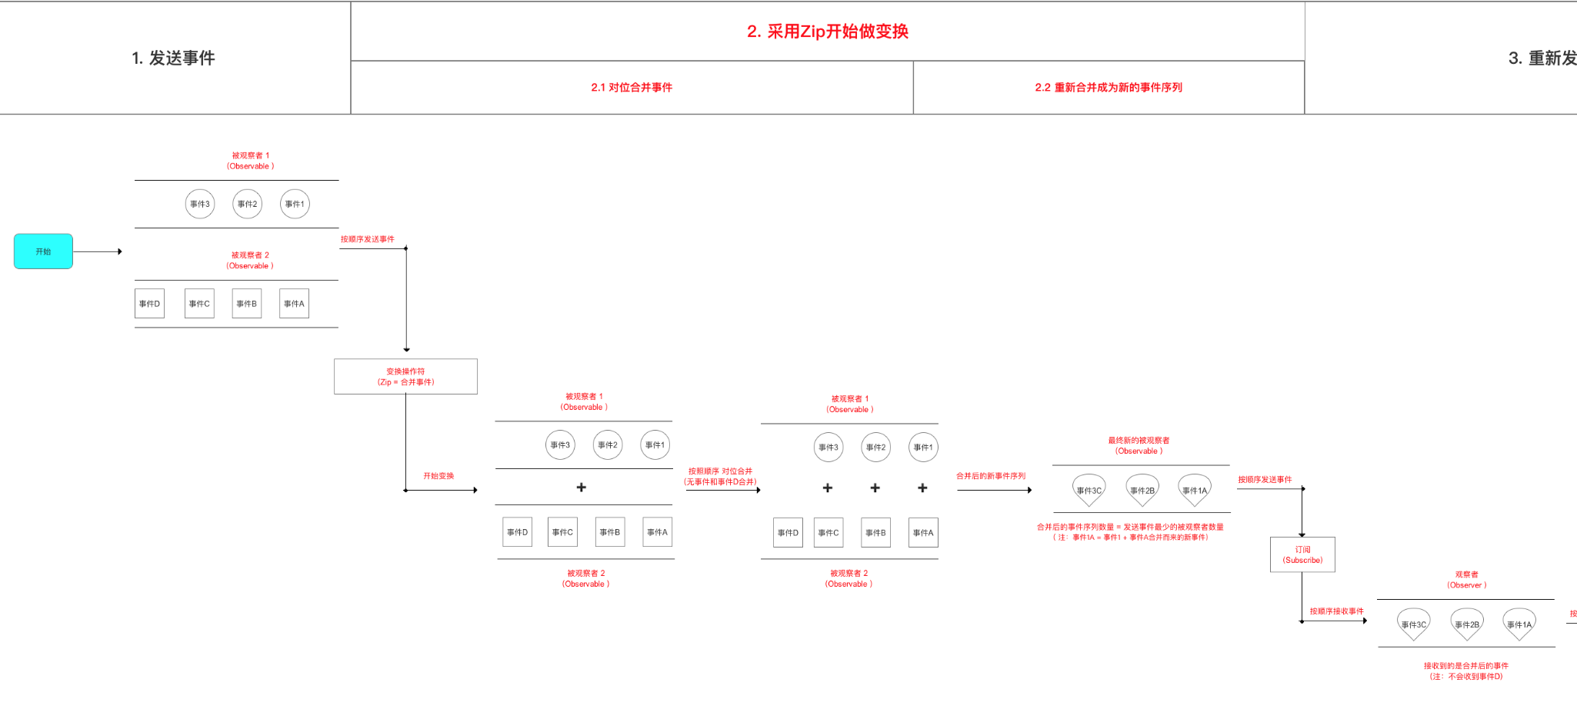

使用：
<-- 使用zip变换操作符进行事件合并 -->
// 注：创建BiFunction对象传入的第3个参数 = 合并后数据的数据类型 Observable.zip(observable1, observable2, new BiFunction<Integer, String, String>() {
@Override public String apply(Integer integer, String string) throws Exception {
return integer + string;
}
})
特别注意：
- 尽管被观察者2的事件D没有事件与其合并，但还是会继续发送
- 若在被观察者1&被观察者2的事件序列最后发送onComplete（）事件，则被观察者2的事件D也不会发送

应用场景：
当需要展示的信息需要从多个地方获取（即信息 = 信息1 + 信息2）&统一结合后在展示。（如合并网络请求的发送&统一显示结果）

combineLatest（）：
作用：
当两个Observable中的任何一个发送了数据后，将先发送了数据的Observable的最新（最后）一个数据与另一个Observable发送的每个数据结合，最终基于该函数的结果发送数据（与zip（）的区别：zip（） = 按个数合并，即1 对 1合并；CombineLatest（） = 按时间合并，即在同一时间点上合并）
使用：
Observable.combineLatest(
Observable.just(1L, 2L, 3L), // 第1个发送数据事件的Observable Observable.intervalRange(0, 3, 1, 1, TimeUnit.SECONDS), // 第2个发送数据事件的Observable：从0开始发送、共发送3个数据、第1次事件延迟发送时间 = 1s、间隔时间 = 1s new BiFunction<Long, Long, Long>() {
@Override public Long apply(Long o1, Long o2) throws Exception {
// o1 = 第1个Observable发送的最新（最后）1个数据
// o2 = 第2个Observable发送的每1个数据
Log.e(TAG, "合并的数据是： "+ o1 + " "+ o2);
return o1 + o2;
// 合并的逻辑 = 相加
// 即第1个Observable发送的最后1个数据 与 第2个Observable发送的每1个数据进行相加
}
})
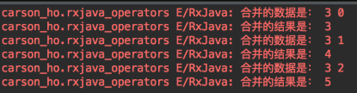

combineLatestDelayError（）：
作用类似于concatDelayError（）/mergeDelayError（），即错误处理

reduce（）:
作用：
把被观察者需要发送的事件聚合成1个事件&发送（聚合的逻辑根据需求撰写，但本质都是前2个数据聚合，然后与后1个数据继续进行聚合，以此类推）
Observable.just(1,2,3,4)
.reduce(new BiFunction<Integer, Integer, Integer>() {
// 在该复写方法中复写聚合的逻辑
@Override
public Integer apply(@NonNull Integer s1, @NonNull Integer s2) throws Exception {
Log.e(TAG, "本次计算的数据是： "+s1 +" 乘 "+ s2);
return s1 * s2;
// 本次聚合的逻辑是：全部数据相乘起来
// 原理：第1次取前2个数据相乘，之后每次获取到的数据 = 返回的数据x原始下1个数据每
}
})

Collect（）：
作用：
将被观察者Observable发送的数据事件收集到一个数据结构里
使用:
Observable.just(1, 2, 3 ,4, 5, 6)
.collect( // 1. 创建数据结构（容器），用于收集被观察者发送的数据
new Callable<ArrayList<Integer>>() {
@Override
public ArrayList<Integer> call() throws Exception {
return new ArrayList<>();
}
// 2. 对发送的数据进行收集
}, new BiConsumer<ArrayList<Integer>, Integer>() {
@Override
public void accept(ArrayList<Integer> list, Integer integer) throws Exception {
// 参数说明：list = 容器，integer = 后者数据
list.add(integer);
// 对发送的数据进行收集
}
})

发送事件前追加发送事件：
startWith（）/startWithArray（）
作用：
在一个被观察者发送事件前，追加发送一些数据/一个新的被观察者
使用：
Observable.just(4, 5, 6)
.startWith(Observable.just(1, 2, 3))

统计发送事件数量：
count（）：
作用：统计被观察者发送事件的数量
使用：
Observable.just(1, 2, 3, 4)
.count()

实际开发需求案例：
- 从缓存（磁盘、内存）中获取缓存数据
- 合并数据源
- 联合判断

- 功能性操作符
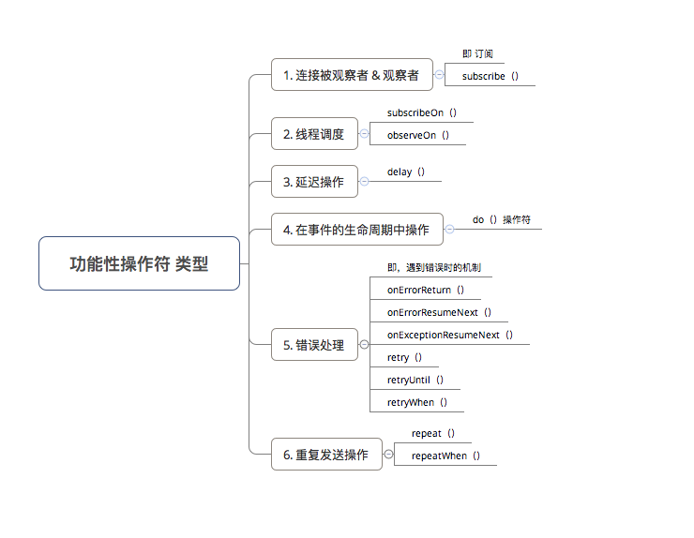
作用：
辅助被观察者（Observable）在发送事件时实现一些功能性需求（如错误处理、线程调度）

连接被观察者&观察者：
subscribe（）：
作用：
订阅，即连接观察者&被观察者
使用：
.subscribe(new Observer<Integer>() {
// 2. 通过通过订阅（subscribe）连接观察者和被观察者
// 3. 创建观察者 & 定义响应事件的行为
@Override
public void onSubscribe(Disposable d) {
Log.d(TAG, "开始采用subscribe连接");
}

// 默认最先调用复写的 onSubscribe（）
@Override
public void onNext(Integer value) {
Log.d(TAG, "对Next事件"+ value +"作出响应" );
}

@Override
public void onError(Throwable e) {
Log.d(TAG, "对Error事件作出响应");
}

@Override
public void onComplete() {
Log.d(TAG, "对Complete事件作出响应");
}
});

线程调度：
subscribeOn（）/observeOn（）
需求场景：
快速、方便制定&控制被观察者&观察者的工作线程

延迟操作：
需求场景：
即在被观察者发送事件前进行一些延迟的操作

delay（）
作用：使得被观察者延迟一段时间再发送事件
使用介绍：
// 1. 指定延迟时间 // 参数1 = 时间；参数2 = 时间单位
delay(long delay,TimeUnit unit)

// 2. 指定延迟时间 & 调度器
// 参数1 = 时间；参数2 = 时间单位；参数3 = 线程调度器
delay(long delay,TimeUnit unit,mScheduler scheduler)

// 3. 指定延迟时间 & 错误延迟
// 错误延迟，即：若存在Error事件，则如常执行，执行后再抛出错误异常
// 参数1 = 时间；参数2 = 时间单位；参数3 = 错误延迟参数
delay(long delay,TimeUnit unit,boolean delayError)

// 4. 指定延迟时间 & 调度器 & 错误延迟
// 参数1 = 时间；参数2 = 时间单位；参数3 = 线程调度器；参数4 = 错误延迟参数
delay(long delay,TimeUnit unit,mScheduler scheduler,boolean delayError): 指定延迟多长时间并添加调度器，错误通知可以设置是否延迟

使用：
Observable.just(1, 2, 3) .delay(3, TimeUnit.SECONDS) // 延迟3s再发送，由于使用类似，所以此处不作全部展示

在事件的生命周期中操作：
需求场景：在事件发送&接收的整个生命周期过程中进行操作（如发送事件前的初始化、发送事件后的回调请求等）

do（）:
作用：在某个事件的生命周期中调用
使用：
Observable.create(new ObservableOnSubscribe<Integer>() {
@Override
public void subscribe(ObservableEmitter<Integer> e) throws Exception {
e.onNext(1);
e.onNext(2);
e.onNext(3);
e.onError(new Throwable("发生错误了"));
}
})
// 1. 当Observable每发送1次数据事件就会调用1次
.doOnEach(new Consumer<Notification<Integer>>() {
@Override
public void accept(Notification<Integer> integerNotification) throws Exception {
Log.d(TAG, "doOnEach: " + integerNotification.getValue());
}
})
// 2. 执行Next事件前调用
.doOnNext(new Consumer<Integer>() {
@Override
public void accept(Integer integer) throws Exception {
Log.d(TAG, "doOnNext: " + integer);
}
})
// 3. 执行Next事件后调用
.doAfterNext(new Consumer<Integer>() {
@Override
public void accept(Integer integer) throws Exception {
Log.d(TAG, "doAfterNext: " + integer);
}
})
// 4. Observable正常发送事件完毕后调用
.doOnComplete(new Action() {
@Override
public void run() throws Exception {
Log.e(TAG, "doOnComplete: ");
}
})
// 5. Observable发送错误事件时调用
.doOnError(new Consumer<Throwable>() {
@Override
public void accept(Throwable throwable) throws Exception {
Log.d(TAG, "doOnError: " + throwable.getMessage());
}
})
// 6. 观察者订阅时调用
.doOnSubscribe(new Consumer<Disposable>() {
@Override
public void accept(@NonNull Disposable disposable) throws Exception {
Log.e(TAG, "doOnSubscribe: ");
}
})
// 7. Observable发送事件完毕后调用，无论正常发送完毕 / 异常终止
.doAfterTerminate(new Action() {
@Override
public void run() throws Exception {
Log.e(TAG, "doAfterTerminate: ");
}
})
// 8. 最后执行
.doFinally(new Action() {
@Override
public void run() throws Exception {
Log.e(TAG, "doFinally: ");
}
})

错误处理：
需求场景：发送事件过程中，遇到错误时的处理机制

onErrorReturn（）：
作用：
遇到错误时，发送1个特殊事件&正常终止（可捕获在它之前发生的异常）
使用：
Observable.create(new ObservableOnSubscribe<Integer>() {
@Override
public void subscribe(ObservableEmitter<Integer> e) throws Exception {
e.onNext(1);
e.onNext(2);
e.onError(new Throwable("发生错误了"));
}
}) .onErrorReturn(new Function<Throwable, Integer>() {
@Override
public Integer apply(@NonNull Throwable throwable) throws Exception {
// 捕捉错误异常
Log.e(TAG, "在onErrorReturn处理了错误: "+throwable.toString() );
return 666;
// 发生错误事件后，发送一个"666"事件，最终正常结束
}
})

onErrorResumeNext（）：
作用：
遇到错误时，发送1个新的Observable（onErrorResumeNext（）拦截的错误 = Throwable，若需拦截Exception请调用onExceptionResumeNext（）；若onErrorResumeNext（）拦截的错误 = Exception，则会将错误传递给观察者的onError（）方法）
使用：
Observable.create(new ObservableOnSubscribe<Integer>() {
@Override
public void subscribe(ObservableEmitter<Integer> e) throws Exception {
e.onNext(1);
e.onNext(2);
e.onError(new Throwable("发生错误了"));
}
}) .onErrorResumeNext(new Function<Throwable, ObservableSource<? extends Integer>>() {
@Override
public ObservableSource<? extends Integer> apply(@NonNull Throwable throwable) throws Exception {
// 1. 捕捉错误异常
Log.e(TAG, "在onErrorReturn处理了错误: "+throwable.toString() );
// 2. 发生错误事件后，发送一个新的被观察者 & 发送事件序列
return Observable.just(11,22);
}
})

onExceptionResumeNext（）：
作用：遇到错误时，发送1个新的Observable（onExceptionResumeNext（）拦截的错误 = Exception，若需拦截Throwable请用onErrorResumeNext（）；若onExceptionResumeNext（）拦截的错误 = Throwable，则会将错误传递给观察者的onError方法）
使用：
Observable.create(new ObservableOnSubscribe<Integer>() {
@Override
public void subscribe(ObservableEmitter<Integer> e) throws Exception {
e.onNext(1);
e.onNext(2);
e.onError(new Exception("发生错误了"));
}
}) .onExceptionResumeNext(new Observable<Integer>() {
@Override
protected void subscribeActual(Observer<? super Integer> observer) {
observer.onNext(11);
observer.onNext(22);
observer.onComplete();
}
})

retry（）:
作用：
重试，即当出现错误时，让被观察者（Observable）重新发射数据（接收到onError（）时，重新订阅&发送事件；Throwable和Exception都可拦截）
有5种重载方法：
<-- 1. retry（） -->
// 作用：出现错误时，让被观察者重新发送数据
// 注：若一直错误，则一直重新发送

<-- 2. retry（long time） -->
// 作用：出现错误时，让被观察者重新发送数据（具备重试次数限制
// 参数 = 重试次数

<-- 3. retry（Predicate predicate） -->
// 作用：出现错误后，判断是否需要重新发送数据（若需要重新发送& 持续遇到错误，则持续重试）
// 参数 = 判断逻辑

<-- 4. retry（new BiPredicate<Integer, Throwable>） -->
// 作用：出现错误后，判断是否需要重新发送数据（若需要重新发送 & 持续遇到错误，则持续重试
// 参数 = 判断逻辑（传入当前重试次数 & 异常错误信息）

<-- 5. retry（long time,Predicate predicate） -->
// 作用：出现错误后，判断是否需要重新发送数据（具备重试次数限制
// 参数 = 设置重试次数 & 判断逻辑

使用：
.retry() // 遇到错误时，让被观察者重新发射数据（若一直错误，则一直重新发送
.retry(3) // 设置重试次数 = 3次
.retry(new Predicate<Throwable>() {
@Override
public boolean test(@NonNull Throwable throwable) throws Exception {
// 捕获异常
Log.e(TAG, "retry错误: "+throwable.toString());
//返回false = 不重新重新发送数据 & 调用观察者的onError结束
//返回true = 重新发送请求（若持续遇到错误，就持续重新发送）
return true;
}
})

// 拦截错误后，判断是否需要重新发送请求
.retry(new BiPredicate<Integer, Throwable>() {
@Override
public boolean test(@NonNull Integer integer, @NonNull Throwable throwable) throws Exception {
// 捕获异常
Log.e(TAG, "异常错误 = "+throwable.toString());
// 获取当前重试次数
Log.e(TAG, "当前重试次数 = "+integer);
//返回false = 不重新重新发送数据 & 调用观察者的onError结束
//返回true = 重新发送请求（若持续遇到错误，就持续重新发送）
return true;
}
})

// 拦截错误后，判断是否需要重新发送请求
.retry(3, new Predicate<Throwable>() {
@Override
public boolean test(@NonNull Throwable throwable) throws Exception {
// 捕获异常
Log.e(TAG, "retry错误: "+throwable.toString());
//返回false = 不重新重新发送数据 & 调用观察者的onError（）结束
//返回true = 重新发送请求（最多重新发送3次）
return true;
}
})

retryUntil():
作用：
出现错误后，判断是否需要重新发送数据（若需要重新发送&持续遇到错误，则持续重试；作用类似于retry（Predicate predicate））
使用：
类似于retry（Predicate predicate）,唯一区别：返回true则不重新发送数据事件

retryWhen（）：
作用：
遇到错误时，将发生的错误传递给一个新的被观察者（Observable），并决定是否需要重新订阅原始被观察者（Observable）&发送事件
使用：
// 遇到error事件才会回调
.retryWhen(new Function<Observable<Throwable>, ObservableSource<?>>() {
@Override
public ObservableSource<?> apply(@NonNull Observable<Throwable> throwableObservable) throws Exception {
// 参数Observable<Throwable>中的泛型 = 上游操作符抛出的异常，可通过该条件来判断异常的类型
// 返回Observable<?> = 新的被观察者 Observable（任意类型）
// 此处有两种情况：
// 1. 若 新的被观察者 Observable发送的事件 = Error事件，那么 原始Observable则不重新发送事件：
// 2. 若 新的被观察者 Observable发送的事件 = Next事件 ，那么原始的Observable则重新发送事件：
return throwableObservable.flatMap(new Function<Throwable, ObservableSource<?>>() {
@Override public ObservableSource<?> apply(@NonNull Throwable throwable) throws Exception {
// 1. 若返回的Observable发送的事件 = Error事件，则原始的Observable不重新发送事件
// 该异常错误信息可在观察者中的onError（）中获得 return Observable.error(new Throwable("retryWhen终止啦"));
// 2. 若返回的Observable发送的事件 = Next事件，则原始的Observable重新发送事件（若持续遇到错误，则持续重试）
// return Observable.just(1);
}
});
}
})

重复发送：
需求场景：重复不断地发送被观察者事件

repeat（）:
作用：
无条件地、重复发送被观察者事件（具备重载方法，可设置重复创建次数）
使用：
// 不传入参数 = 重复发送次数 = 无限次
repeat（）；
// 传入参数 = 重复发送次数有限
repeatWhen（Integer int ）；

Observable.just(1, 2, 3, 4)
.repeat(3) // 重复创建次数 =- 3次

repeatWhen（）：
作用：
有条件地、重复发送被观察者事件
原理：
将原始Observable停止发送事件的标识（Complete（）/Error（））转换成1个Object类型数据传递给1个新被观察者（Observable），以此决定是否重新订阅&发送原来的Observable
（若新观察者（Observable）返回1个Complete/Error事件，则不重新订阅&发送原来的Observable；若新被观察者（Observable）返回其余事件时，则重新订阅&发送原来的Observable）
Observable.just(1,2,4)
.repeatWhen(new Function<Observable<Object>, ObservableSource<?>>() {
@Override
// 在Function函数中，必须对输入的 Observable<Object>进行处理，这里我们使用的是flatMap操作符接收上游的数据
public ObservableSource<?> apply(@NonNull Observable<Object> objectObservable) throws Exception {
// 将原始 Observable 停止发送事件的标识（Complete（） / Error（））转换成1个 Object 类型数据传递给1个新被观察者（Observable）
// 以此决定是否重新订阅 & 发送原来的 Observable
// 此处有2种情况：
// 1. 若新被观察者（Observable）返回1个Complete（） / Error（）事件，则不重新订阅 & 发送原来的 Observable
// 2. 若新被观察者（Observable）返回其余事件，则重新订阅 & 发送原来的 Observable
return objectObservable.flatMap(new Function<Object, ObservableSource<?>>() {
@Override
public ObservableSource<?> apply(@NonNull Object throwable) throws Exception {
// 情况1：若新被观察者（Observable）返回1个Complete（） / Error（）事件，则不重新订阅 & 发送原来的 Observable return Observable.empty();
// Observable.empty() = 发送Complete事件，但不会回调观察者的onComplete（）
// return Observable.error(new Throwable("不再重新订阅事件"));
// 返回Error事件 = 回调onError（）事件，并接收传过去的错误信息。
// 情况2：若新被观察者（Observable）返回其余事件，则重新订阅 & 发送原来的 Observable
// return Observable.just(1);
// 仅仅是作为1个触发重新订阅被观察者的通知，发送的是什么数据并不重要，只要不是Complete（） / Error（）事件
}
});
}
})

实际开发需求案例：
- 线程操作（切换/调度/控制）（即新开工作线程执行耗时操作，待执行完毕后，切换到主线程实时更新）
- 轮询（客户端隔固定事件主动向服务器发送请求获取信息，可根据服务器返回信息停止轮询）
- 发送网络请求时的差错重试机制（发送网络请求过程中，会出现某些错误，从而导致该次网络请求不成功，当发生错误使得网络请求不成功时，自动重新发送网络请求（即差错自动重试机制））

- 过滤操作符
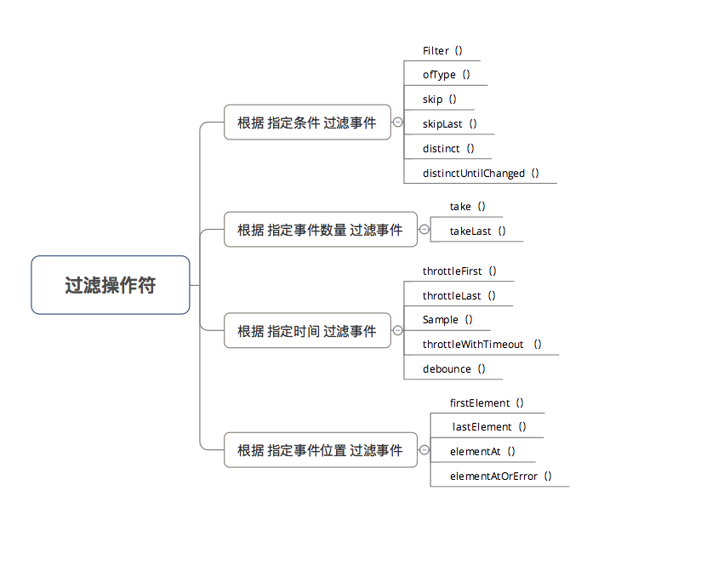
- 条件/布尔操作符
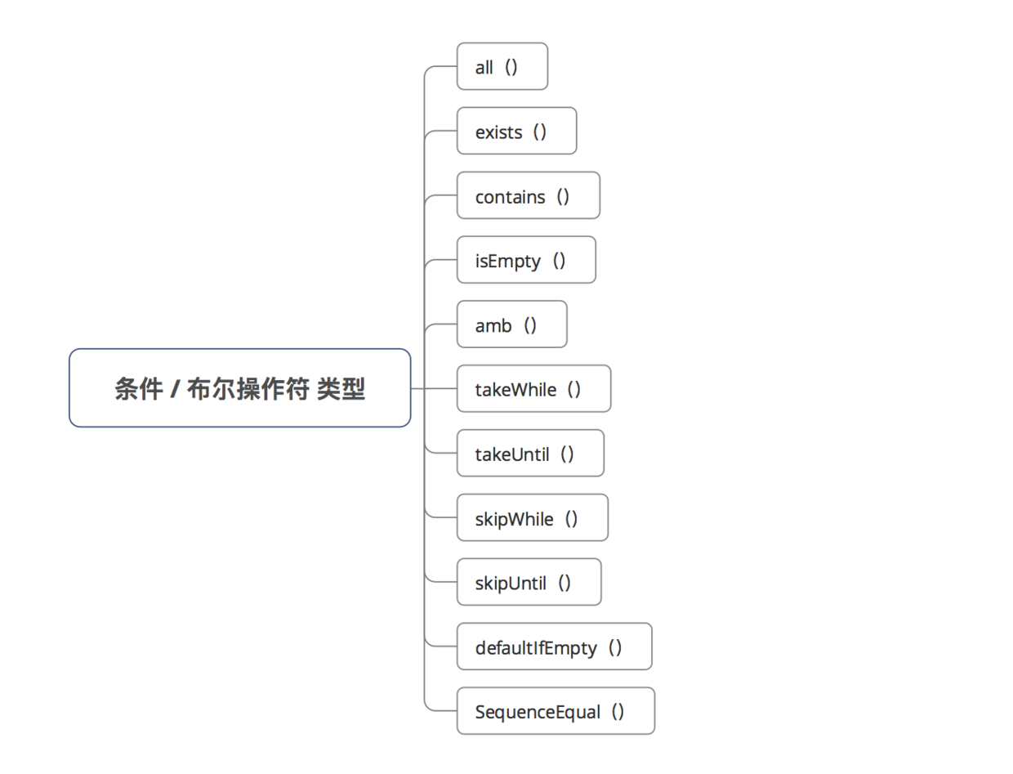

总结：
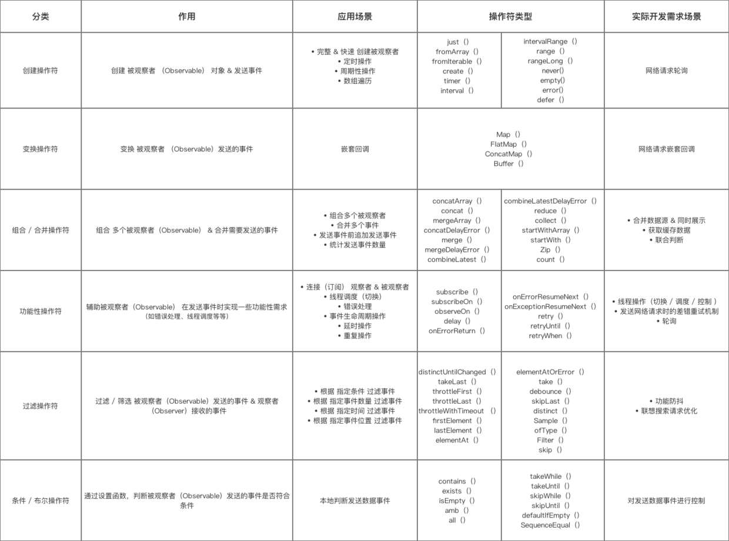

很多时候我们都会谈，RxJava会内存泄露，我们要及时dispose，各种方案层出不穷。那么我想问，可否针对性的分析，哪些场景或操作符会造成内存泄露，哪些内存泄露是长期的？

主要意思可能想问“RxJava中哪些场景或操作符会造成内存泄露，哪些内存泄露是长期的？”
答案可能要结合内存泄露那一篇，等我了解了那一篇再回来写，先写一下RxJava怎么避免内存泄露

解决rxjava导致的内存泄漏？
- 使用取消订阅管理器：CompositeSubscription,让CompositeSubscription持有所有的请求。统一取消。

private CompositeSubscription msubscription;//管理所有的订阅
msubscription.add(dispose);//把订阅加入管理集合中
@Override
public void onDestroy() {
//在activity结束生命周期的时候取消订阅，解除对context的引用
if(msubscription != null){
this.msubscription.unsubscribe();
}
}
- 创建CompositeSubscription 对象
- 在CompositeSubscription 对象中添加使用RxJava后的返回值
- 在onDestry()生命周期中执行unsubscribe（）方法

2.使用Rxlifecycle第三方库，完成Observable发布的事件和当前的组件绑定，实现生命周期同步。组件生命周期结束时，自动取消对Observable订阅。
RxLifecycle使用代码：
Observable.interval(1, 1, TimeUnit.SECONDS)
.as(RxLife.as(this)) //这里this 为LifecycleOwner接口对象
.subscribe(aLong -> {
Log.e("LJX", "onNext aLong=" + aLong);
});
说起原理，其实trello/RxLifecycle、uber/AutoDispose、RxLife三者的原理都是一样的，都是拿到最低层观察者的Disposable对象，然后在某个时机，调用该对象的Disposable.dispose()方法中断管道，以达到目的。原理都一样，然而实现却大不相同。
（1）trello/RxLifecycle (3.0.0版本) 内部只有一个管道，但却有两个事件源，一个发送生命周期状态变化，一个发送正常业务逻辑，最终通过takeUntil操作符对事件进行过滤，当监听到符合条件的事件时，就会将管道中断，从而到达目的。
（2）uber/AutoDispose（1.2.0版本） 内部维护了两个管道，一个是发送生命周期状态变化的管道，我们称之为A管道，另一个是业务逻辑的管道，我们称至为B管道，B管道持有A管道的观察者引用，故能监听A管道的事件，当监听到符合条件的事件时，就会将A、B管道同时中断，从而到达目的。
（3）RxHttp 内部只有一个业务逻辑的管道，通过自定义观察者，拿到Disposable对象，暴露给Scope接口，Scope的实现者就可以在合适的时机调用Disposable.dispose()方法中断管道，从而到达目的。
先来介绍下RxLife，相较于trello/RxLifecycle、uber/AutoDispose，具有如下优势：
（1）直接支持在主线程回调
（2）支持在子线程订阅观察者
（3）简单易用，学习成本低
（4）性能更优，在实现上更加简单

3.手动关闭
一般的做法是订阅成功后，拿到Disposable对象，在Activity/Fragment销毁时,调用Disposable对象的dispose()方法，将异步任务中断，也就是中断RxJava的管道，代码如下：
Disposable disposable = Observable
.interval(0, 1, TimeUnit.SECONDS) //开启一个定时器
.subscribe(aLong -> {
});
//Activity/Fragment销毁时，中断RxJava管道
if (disposable != null && !disposable.isDisposed()) {
disposable.dispose();
}
这种做法在代码的执行效率上是最高效、性能最优的，然而这种做法在开发效率上却是最低的。（如果我们开启了n个异步任务，就需要在Activity/Fragment销毁时中断n个异步任务。）

Listview源码原理

RecycleBin机制
这个机制是ListView能够实现成百上千条数据都不会OOM最重要的一个原因。
其中有ActiveViews这个数组来存储View，而且使用mScrapViews和mCurrentScrap这两个List来存储废弃View（废弃的缓存中的View是没有顺序可言的，getScrapViews（）方法中算法也比较简单，就是直接从mCurrentScrap当中获取尾部的一个scrap view进行返回）。

ListView中会进行两次Layout
第一次Layout：
- 利用layoutChildren（）方法来进行自元素布局

接着进入到layoutChildren（）方法中，会有以下主要步骤：
- 调用RecycleBin的fillActiveViews（）方法，调用fillActiveViews（）方法是为了将ListView的子View进行缓存的，可目前ListView中还没有任何的子View，因此暂时不起任何作用。
- 接着会根据mLayoutMode的值来决定布局模式，默认情况下都是普通模式LAYOUT_NORMAL，因此会进入fillFromTop（）方法（他所负责的主要任务就是从mFirstPosition开始，自顶至底去填充ListView），内部就是判断了一下mFirstPosition的值合法性，然后调用fillDown（）方法。

进入到fillDown（）方法中，会有以下主要步骤：
1.里面有个while循环，while循环里面有一个makeAndAddView（）方法

进入到makeAndAddView（）方法中，主要有以下步骤：
- 先从RecycleBin当中快速获取一个active View（第一次RecycleBin当中没有缓存任何的View，会返回null）
- 接着运行obtainView（）方法来再次尝试获取一个View（
先通过调用RecycleBin的getScrapView（）方法来尝试获取一个废弃缓存中的View（这时肯定获取不到，返回null）
获取为空则进行调用mAdapter的getView（）方法来获取一个View（mAdapter就是我们经常自己写的Adapter）
）
- 获取到view数据之后，会将其传进setupChild（）方法当中（里面会通过addViewInLayout（）方法将View添加到ListView中）
While循环会让子元素View将整个ListView控件填满后就跳出，也就是只加载我们看到的数据

第二次Layout（即使一个再简单的View，在展示到界面上之前都会经历至少两次onMessure（）和两次onLayout（））
这意味着layoutChildren（）过程会执行两次，而这个过程中涉及到向ListView中添加子元素 ,如果相同逻辑执行两遍的画，那么ListView中就会存在一份重复数据了，但ListView很巧妙的解决了这个问题。
跟第一次Layout的基本流程差不多,从layoutChildren（）方法开始看起：
- 调用getChildCount（）方法来获取子View数量，这次获得的值不在是0
- 接着会调用RecyleBin的fillActiveViews（）方法，这次ListView中都有了子View，所有View都会被缓存到RecycleBin的mActiveViews数组当中。
- 调用detachAllViewsFromParent（）方法，将ListView中所有子View全部清除掉，从而保证不会产生一份重复的数据。（因为我们调用了RecycleBin的fillActiveViews（）方法来缓存子View，待会直接用这些缓存好的View来进行加载，并不会重新执行一遍inflate过程，因此效率方面并不会有什么明显的影响）
- 接着进入到fillSpecific（）方法当中（与fillUp（）、fillDown（）方法差不多，主要区别在于fillSpecific（）方法会优先指定位置的子View先加载到屏幕上，然后再加载该子View往上以及往下的其它子View），里面会有一个makeAndAddView（）方法

进入到makeAndAddView（）方法中，步骤如下：
- 尝试从RecycleBin中获取Active View，这次就一定能获取到。既然如此，就不会再进入obtainView（）方法，而是直接进入setupChild（）方法当中（该setupChild（）方法最后一个参数传入的是true，表明当前的View是之前被回收过的）。

进入到setupChild（）方法，步骤如下：
- 会依据最后一个参数进行判断，由于最后一个参数是true。所以会执行attachViewToParent（）方法。
（第一次layout过程中执行的addViewInLayout（）方法与第二次layout过程中执行的attachViewToParent（）方法最大的区别是：
当我们需要向ViewGroup中添加一个新子View，应该调用addViewInLayout（）方法，如果想要将一个之前detach的View重新attach到ViewGroup上，就应该调用attachViewToParent（）方法
）

滑动加载更多数据：
由于滑动部分的机制属于通用型的，因此这部分代码会在AbsListView中。
在监听触摸事件是在onTouchEvent（）方法中进行，滑动对应ACTION_MOVE这个动作。经过一定逻辑，会执行到trackMotionScroll（）方法（相当于我们手指只要在屏幕上稍微有一点点移动，这个方法就会被调用）
trackMotionSrcoll（）方法会执行以下步骤：
- 会进行一个边界检测的过程，当ListView向下滑动的时候，就会进入一个for循环当中
- 当该子View的bottom值已经小于top值，证明这个子View已经移出屏幕了，会调用RecycleBin的addScrapView（）方法将这个View加入到废弃缓存当中，并将count计数器+1（计数器用于记录有多少子View被移出了屏幕）
- 接着会根据当前技术器的值来进行一个detach操作，它的作用就是把所有移出屏幕的子View全部detach掉
- 接下里会调用offsetChildrenToAndBottom（）方法，并将incrementalDeltaY。这个方法作用是让ListView中所有的子View都按照传入的参数值进行相应的偏移。这样就实现了ListView的滚动
- 然后判断是否需要增加View（也就是ListView中最后一个View的底部已经移入了屏幕，或者ListView中第一个View的顶部移入了屏幕。），需要则调用fillGap（）方法（内部会依据向下滑动还是向上滑动，来调用fillDown（）方法还是fillUp（）方法）

fillDown（）/fillUp（）内部方法还是会调用makeAndAddView（）方法来完成，只是这次的逻辑不同了：
- 先尝试调用RecycleBin的getActiveView（）方法来获取子布局（肯定获取不到，因为在第二次Layout过程中已经从mActiveViews中获取过了数据，根据RecycleBin的机制，mActiveViews是不能重复利用的，因此这里返回的值肯定是null）
- 还是会走onbtainView（）方法

obtainView（）方法的步骤如下：
- 会调用RecycleBin的getScrapView（）方法来尝试从废弃缓存中获取一个View（
这次有，一旦有任何子View被移出屏幕，就会将它加入到废弃缓存中。
所以他们之间就形成一个生产者和消费者的模式。
ListView的神奇之处就在这里，不管你有任意多条数据需要显示，ListView中的子View其实来来回回就那么几个，移出屏幕的子View会很快被移入屏幕的数据重新利用起来，因此不管我们加载多少数据都不会出现OOM的情况，甚至内存都不会有所增加
）
- 获取到一个scrapView，将其作为第二参数传入到Adapter的getView（）方法当中（
这个参数也就是我们熟悉的convertView，我们平时在getView（）方法的时候都要判断一下convertView是不是等于null
）

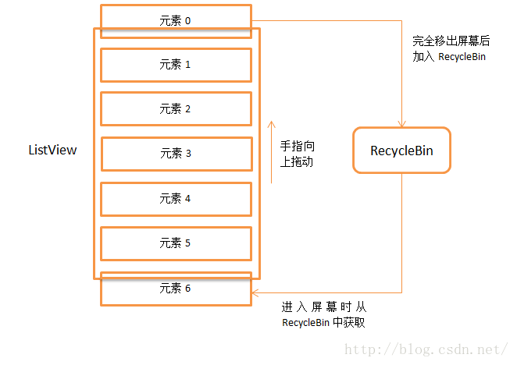
listView所使用的的设计模式：
- ListView中的观察者模式：
ListView使用了Adapter模式，很简单只需一行代码就能完成ListView的更新。
mAdapter.notifyDataSetChanged()；
观察者模式从ListView绑定Adapter那里开始。
mListView.setAdapter(mAdapter);

ListView和Adapter就是用这行代码建立起关联的。
在setAdapter（）中会有以下代码：
if (mAdapter != null) {
mAreAllItemsSelectable = mAdapter.areAllItemsEnabled();
mOldItemCount = mItemCount;
mItemCount = mAdapter.getCount();
checkFocus();

mDataSetObserver = new AdapterDataSetObserver();
mAdapter.registerDataSetObserver(mDataSetObserver);

//代码省略
}

mDataSetObserver在这里被赋值的。
现在得出小结论：
1.在ListView的setAdapter方法中，生成了一个AdapterDataSetObserver对象并赋值给mDataSetObserver
2.调用Adapter的registerDataSetObserver方法将mDataSetObserver注册进去。

接着进入Adapter#registerDataSetObserver方法
public void registerDataSetObserver(DataSetObserver observer) {
mDataSetObservable.registerObserver(observer);
}
mDataSetObservable属于DataSetObservable类，源码如下：
public class DataSetObservable extends Observable<DataSetObserver> {
public void notifyChanged() {
synchronized(mObservers) {
for (int i = mObservers.size() - 1; i >= 0; i--) {
mObservers.get(i).onChanged();
}
}
}

public void notifyInvalidated() {
synchronized (mObservers) {
for (int i = mObservers.size() - 1; i >= 0; i--) {
mObservers.get(i).onInvalidated();
}
}
}
}

DataSetObservable的内部维护着一个观察者集合，即源码中的mObservers。当我们的ListView绑定了Adapter，调用BaseAdapter的registerDataSetObserver方法时，实际上是在这个观察者集合mObservers里将该观察者添加进来。对ListView来说，这个观察者就是AdapterDataSetObserver 。完成注册。

执行mAdapter.notifyDataSetChanged()；方法
BaseAdapter#notifyDataSetChanged()方法
public void notifyDataSetChanged() {
mDataSetObservable.notifyChanged();
}
调用mDataSetObservable#notifyChanged()方法，代码如上：
从观察者集合里遍历出观察者，并调用该观察者的onChange（）方法

总结：
当我们调用Adapter的notifyDataSetChanged方法更新ListView。
在notifyDataSetChanged方法中又会调用DataSetObservable的notifyChanged方法。
而从DataSetObservable的源码中，我们知道了在notifyChanged方法中又会遍历出
AdapterDataSetObserver（观察者），并调用这个观察者的onChanged()方法。
完毕，底层实现就是这样。
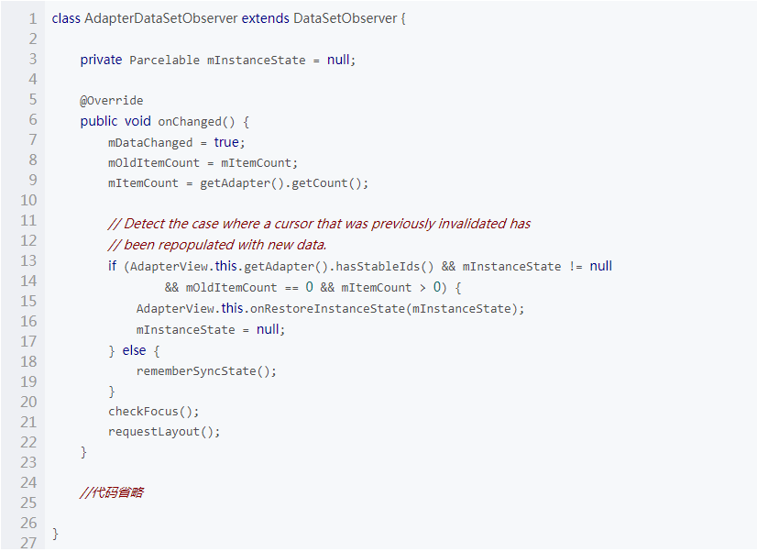
在AdapterDataSetObserver的onChanged()方法里，实际上是调用了View的requestLayout()方法进行重新策略，布局，绘制整个ListView的子项item view 在AdapterDataSetObserver的onChanged()方法里，实际上是调用了View的requestLayout()方法进行重新策略，布局，绘制整个ListView的子项item view

- ListView中的adapter（适配器）模式：
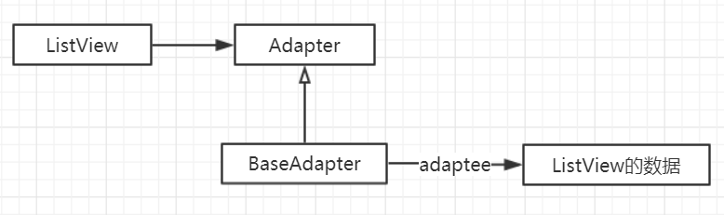

Adapter接口抽象出listview需要的接口getItem，getCount，getView。
BaseAdapter子类中实现的Adapter接口，其实是对数据对象的操作，也就是对adaptee依赖关系。
listview对数据对象的访问抽象出的接口在Adapter、接口中。
public interface Adapter {
int getCount();
Object getItem(int position);
long getItemId(int position);
View getView(int position, View convertView, ViewGroup parent);
int getItemViewType(int position);
int getViewTypeCount();
}
listview对data的使用抽象成几个接口函数，这是关键的一步。通过抽象出的接口，实现了listview不需要关心data的类型，就可以用统一的方式得到需要的数据。对于不同的data类型，我们只需要根据具体的data类型，实现对应的adapter即可。

如果不使用adapter模式，data数据和对data数据的访问都要移到listview中的话，会使得listview代码非常复杂。而且针对不同的data，用户还要修改listview，这是开发中非常头痛的事情。而且data相关的操作不属于listview的功能范畴，也应该移到listview类外面完成，应该让listview尽可能的功能单一。通过对Adapter接口的抽象，不同的data类型，用户只需要是相对应的接口即可，这样使用listview 就非常简单了。

Recyclerview源码原理
是ListView的升级版

RecyclerView 的几大模块：
1.LayoutManager
负责 RecyclerView 中，控制 item 的布局方向
2.RecyclerView.Adapter
为 RecyclerView 承载数据
3.ItemDecoration
为 RecyclerView 添加分割线
4.ItemAnimator
控制 RecyclerView 中 item 的动画

Recycler 是 RecyclerView 的一个内部类，里面包括了生成新View，复用旧View，回收View，重新绑定View等逻辑。我理解 Recycler 的复用回收机制，有4级缓存：
1、mChangedScrap，当 preLayout 的时候，会从它这获取。
2、mAttachedScrap，mCachedViews，这两个也就是很多地方所谓的 ScrapView。
3、mViewCacheExtension，外部可以自定义的，但是也需要自己控制回收 View。
4、mRecyclerPool，可以外部全局共享一个 RecyclerPool。

首先看onMeasure（）方法：
1.会调用自定义的LayoutManager布局（如LinearLayoutManager）中的onMeasure（），依据不同的布局进行不同的的计算
2.计算完毕后，自定义的布局中会调用defaultOnMeasure（widthSpec，heightSpec），将数据返回

接着看onLayout（）方法，源码中标注有以下重要的步骤：
0、找出所有未删除项目的位置，预先布局（正在运行动画的状态）
1、运行预布局：这将使用项目的旧位置。布局管理器需要对所有内容进行布局，即使是已移除的项目（但不将已移除的项目添加回容器）。这给出了作为实际布局的一部分而出现的视图的预布局位置。（准备运行动画的状态）
2、布局
如果有动画的情况下，就会执行以下步骤
3、找出现在的位置，延迟布局
4、动画消失和删除的项目
5、动画显示和添加项目
6、动画项目的持久性
7.动态更改项目

具体步骤：
首先调用dispatchLayout（）
- 如果状态是正在进行动画，则找出所有未删除项目及其位置，使用 mState.mPreLayoutHolderMap.put（）方法存储起来。
- 接着，检查状态是否是准备运行动画。如果是则调用
mState.mOldChangedHolders.put(key, holder);
mState.mPreLayoutHolderMap.remove(holder);
将旧项目及其位置存储起来
3.布局，会进入到onLayoutChildren（）方法中（此方法在自定义布局LayoutManager中，如LinearLayoutManager），其步骤如下：
3-1-1、先调用detachAndScrapAttachedViews（）（实际上就是遍历所有子View，放到缓存）
3-1-2、接着detachAndScrapAttachedViews（）内会调用scrapOrRecycleView（）
3-1-3、在scrapOrRecycleView（）方法中会依据是detachView还是removeView来进行处理（
1_如果setAdapter.notifyDataXXX的时候，ViewHolder会是needsUpdate|isInvalid
2_nofiyDataRemove的时候，会是isRemoved；
3_ItemAnimation的时候，会是isChanged；
4_mAdapter.hasStableIds(),就表示不存在绑定内容无效的可能
）
- 如果是detachView，会调用scrapView（）方法，将其添加至scrap中，以待下次使用。将holder添加至mAttachedScrap或者mChangedScrap（如果是动画）
- 如果是removeView，会调用recycleViewHolderInternal（）方法，存储旧view，先存储在mCacheViews中，如果mCacheView满了，则取出来储存在没RecyclerPool缓存池中

3-2-1、先调用fill（recycler，mLayoutState，state，false），在其方法内调用layoutChunk（）方法
3-2-2、进入layoutChunk（）方法内，这其中有四步比较重要的
（1）View view = layoutState.next（recycler）
标记RecyclerView的LayoutParams，并获取view（
LayoutState.next（）内部会调用getViewForPositon（）查找View（先通过缓存，没有就直接查找adapter），其方法内主要有四个主要步骤：
1_先执行getScrapViewForPosition（）方法从mAttachedScrap、mCachedViews中通过position查找holder
2_如果上诉步骤没有找到，则调用getScrapViewForId（）方法从mAttachedScrap中通过id查找holder
3_如果上述步骤没有找到，则调用getRecycledViewPool（）.getRecycledView()方法从mRecyclerPool缓存池中查找
4_如果上述步骤都没找到，那就只能创建新的view，利用createViewHolder（）方法从mAdapter中获取holder（mAdapter也就是我们传进去的Adapter，继承RecyclerView.Adapter）
）
（2）接着调用addView（view）或者addDisappearingView（view）。最终调用addViewInt（child，index，false）；只不过第三个参数为false或者true。
（3）然后会调用measureChildWithMargin（view，0,0）方法调整间距，用来预留出一定的间距来使开发者画出自定义的间距线。
内部会调用getItemDecorInsetsForChild（），getItemDecorInsetsForChild（）方法会调用我们自定义的ItemDecoration（继承RecyclerView.ItemDecoration）中的getItemOffsets（mTempRect，child，this，mState）来获取相应的参数。
（4）最终调用layoutDecorated（）方法来布局子view，调用子view的layout（）方法

- 如果有动画的情况下，会执行以下步骤
（1）找出现在的位置，延迟布局，通过newChangedHolders.put(key, holder);
/ mState.mPostLayoutHolderMap.put(holder, new ItemHolderInfo();存储
- 动画消失和删除的项目：先调用animateDisappearance（）方法，其内部会调用自定义的ItemAnimator（继承RecyclerView.ItemAnimator）中animateRemove（）方法
（3）动画显示和添加项目：先调用animateAppearance（）方法，其内部会调用自定义的ItemAnimator（继承RecyclerView.ItemAnimator）中animateAdd（）方法
（4）动画项目的持久性：直接调用自定义的ItemAnimator（继承RecyclerView.ItemAnimator）中animateMove（）方法
（5）动态更改项目：先调用animateChange（）方法，其内部会调用自定义的ItemAnimator（继承RecyclerView.ItemAnimator）中animateChange（）方法

最后我们看draw：
1.首先调用自定义的ItemDecoration（继承RecyclerView.ItemDecoration）的onDraw（）方法
2.在onDraw（）方法中会接着调用自定义的ItemDecoration（继承RecyclerView.ItemDecoration）的onDrawOver（）方法。

Activity的setContentView源码原理

setContentView是怎么把视图绘制出来的

Activity#setContentView（int resID）方法会调用getWindow（）.setContentView（layoutResID）
其中有几个需要注意的：
getWindow（）：返回的是new PhoneWindow（this）（在attach方法中赋值）
- PhoneWindow继承Window，重写Window中的setContentView，主要添加以下两个步骤：
（1）isntallDecor（）
（2）将我们自己的xml布局资源ID，转换为view，并填充到mContentParent上
2.ActivityThread类中performLaunchActivity方法，该方法调用会调用Activity#attach（）。（startActivity的时候，系统会去加载一系列的类，调用一系列的方法，其中就有performLaunchActivity）

其实getWindow（）.setContentView（）也就是执行PhoneWindow（this）中的setContentView（layoutResID）
在PhoneWindow（this）中setContentView（layoutID）主要步骤有两个：
- 执行installDecor（），创建一个DecorView并加进去。installDecor（）方法主要有两个步骤：
- mDecor = generateDecor（）;generateDecor（）方法中会返回new DecorView（getContext（），-1）相当于mDecor = new DecorView（getContext（），-1）。（mDecor是DecorView，DecorView是FramLayout（属于ViewGroup））
- mContentParent = generateLayout（mDecor）；generateLayout（）方法中，加载screen_simple.xml文件，并返回响应的ViewGroup：
代码如下：
int layoutResource;
layoutResource = R.layout.screen_simple;
View in = mLayoutInflater.inflate(layoutResource, null);
decor.addView(in, new ViewGroup.LayoutParams(MATCH_PARENT, MATCH_PARENT));
ViewGroup contentParent = (ViewGroup)findViewById(ID_ANDROID_CONTENT);
return contentParent;
上述代码中中使用的findViewById（）与我们平时使用的不同，Window中的findViewById方法：
return getDecorView().findViewById(id);
（返回步骤1中的generateDecor()方法的mDecor）

R.layout.screen_simple的xml源码：
<LinearLayoutxmlns:android="http://schemas.android.com/apk/res/android"
android:layout_width="match_parent"
android:layout_height="match_parent"
android:fitsSystemWindows="true"
android:orientation="vertical">
<ViewStub android:id="@+id/action_mode_bar_stub"
android:inflatedId="@+id/action_mode_bar"
android:layout="@layout/action_mode_bar"
android:layout_width="match_parent"
android:layout_height="wrap_content"
android:theme="?attr/actionBarTheme" />
<FrameLayout
android:id="@android:id/content"
android:layout_width="match_parent"
android:layout_height="match_parent"
android:foregroundInsidePadding="false"
android:foregroundGravity="fill_horizontal|top"
android:foreground="?android:attr/windowContentOverlay" />
</LinearLayout>

所以mContentParent是一个id为“ID_ANDROID_CONTENT”的ViewGroup控件

- 接着调用mLayoutInflater.inflater（layoutResID,mContentParent）；
等价于View ourContentView = mLayoutInfalter.inflate（layoutResID,null）;
mContentParent.addView（ourContentView）;

加载activity中的layout布局。

总结：
DecorView是Window的最顶级的View ,其下有两个子View，一个标题栏bar，一个是容器content，自己定义的布局对应view，是被addView在容器content上

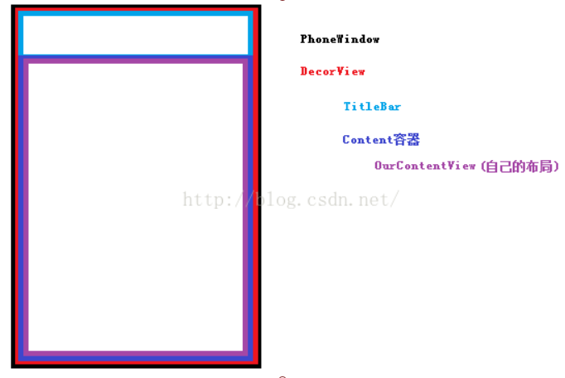

WindowManagerServer源码原理
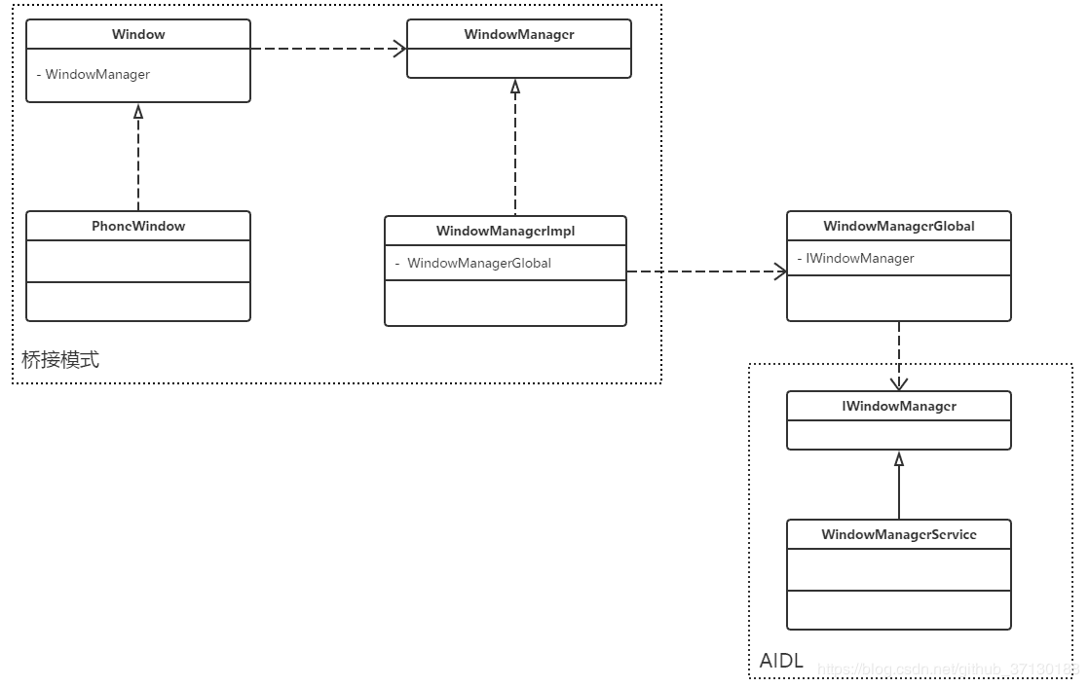

Window是一个抽象的概念，每个Window都对应着一个View和一个ViewRootImpl，Window和View通过ViewRootImpl来建立联系，因此Window并不是真实存在的，它是以View的形式存在的。
Window中使用的是桥接模式，在实际使用中无法直接访问Window，对Window的访问必须通过WindowManager。window接口中会调用WindowManager接口，实现Window接口的是PhoneWindow类，实现WindowManger接口的是WindowManagerImpl类。

主要看WindowManager类中的三大接口方法：
- addView（）
- updateViewLayout（）
- removeView（）

一、Window的添加过程：
Window的添加过程需要通过WindowManager的addView来实现，WindowManager是一个接口，他真正实现是WindowManagerImpl类。
调用WindowMangerImpl的addView（）方法，其内部会调用WindowManagerGlobal的addView（）方法

WindowManagerGlobal中的addView（）方法步骤如下：
- 检查参数是否合法，如果是子Window那么还需要调整一些布局参数（
if（parentWindow ! = null）{
parentWindow.adjustLayoutParamsForSubWindow（wparams）;
}
）
- 创建ViewRootImpl并将View添加到列表中
Root = new ViewRootImpl（View.getContext（）,display）;
view.setLayoutParams（wparams）;

mViews.add（View）;
mRoots.add（Root）;
mParams.add（wparams）;

- 通过ViewRootImpl来更新界面并完成Window的添加过程
Root.setView（view，wparams，panelParentView）

实则是执行ViewRootImpl#setView（）方法，里面的主要步骤如下：
- 通过requestLayout（）方法就完成异步刷新。里面的scheduleTraversals（）方法是View的绘制入口。
- 接着通过WindowSession最终来完成Window的添加过程。
res = mWindowSession.addToDisplay(mWindow, mSeq, mWindowAttributes,528 getHostVisibility(), mDisplay.getDisplayId(),529 mAttachInfo.mContentInsets, mAttachInfo.mStableInsets, mInputChannel);

mWindowSession的类型是IWindowSession，它是一个Binder对象，真正的实现类是Session，也就是Window的添加过程是一次IPC调用。
在Session内部会通过WindowManagerService来实现Window的添加。
mService.addWindow（）；

如此一来，Window的添加请求就交给WindowManagerService去处理了，在WindowManagerService内部会为每一个应用保留一个单独的Session。

- Window的删除过程
Window的删除过程和添加过程一样，都是先通过WindowManagerImpl后，再进一步通过WindowManagerGlobal来实现。下面是WindowManagerGlobal的removeView（）方法的实现：（在WindowManager中提供了两种删除接口removeView和removeViewImmediate，它们分别表示异步删除和同步删除，其中removeViewImmediate使用起来需要特别注意，一般来说不需要使用此方法来删除Window以免发生意外的错误）
- 先检查参数是否合法
- 先加锁，利用synchronized（mLock）来加锁禁止同一线程同时工作，里面才是执行的主要步骤：
- 首先通过findViewLocked来查找待删除的View的索引，这个查找过程就是建立的数组遍历
Int index = findViewLocked（view，true）;
View curView = mRoots.get（index）.getView（）;
- 然后再调用removeViewLocked来做进一步的删除
removeViewLocked（index，immediate）;

removeViewLocked（）方法主要步骤如下：
- 通过索引获取其ViewRootImpl，同时获取View
- 具体删除操作由ViewRootImpl的die（）方法来完成。在异步删除的情况下，die（）方法只是发送了一个请求删除的消息后就立刻返回了，这个时候View并没有完成删除操作，所以最后会将其添加到mDyingView中，mDyingViews表示待删除的View列表。
boolean deferred = root.die(immediate);
if (view != null) {
view.assignParent(null);
if (deferred) {
mDyingViews.add(view);
}
}
ViewRootImpl的die方法如下所示：
boolean die(boolean immediate) {
// Make sure we do execute immediately if we are in the middle of a traversal or the damage
// done by dispatchDetachedFromWindow will cause havoc on return.
if (immediate && !mIsInTraversal) {
doDie();
return false;
}
if (!mIsDrawing) {
destroyHardwareRenderer();
} else {
Log.e(TAG, "Attempting to destroy the window while drawing!\n" + " window=" + this + ", title=" + mWindowAttributes.getTitle());
}
mHandler.sendEmptyMessage(MSG_DIE);
return true;
}
- 如果是异步删除，那么就发送一个MSG_DIE的消息，ViewRootImpl中的Handler会处理此消息并调用doDie方法；如果是同步删除（立即删除），那么就不发消息直接调用doDie方法，这就是这两种删除方法的区别。

在doDie内部有以下步骤：
1.
dispatchDetachedFromWindow();
调用dispatchDetachedFromWindow方法的内部实现。dispatchDetachedFromWindow方法主要做四件事：
- 调用View的dispatchDetachedFromWindow方法，在内部会调用View的onDetachedFromWindow（）以及onDetachedFromWindowInternal（）。对于onDetachedFromWindow（）:当View从Window中移除时，这个方法就会被调用，可以在这个方法内部做一些资源回收的工作，比如终止动画、停止线程等。
- 垃圾回收相关的工作，比较清除数据和信息、移除回调。
- 通过Session的remove方法删除Window：mWindowSession.remove（mWindow），这同样是一个IPC过程，最终会调用WindowManagerService的removeWindow方法。

2.
WindowManagerGlobal.getInstance().doRemoveView(this);
调用WindowManagerGlobal的doRemoveView方法刷新数据，包括mRoots、mParams以及mDyingViews，需要将当前Window所关联的这三类对象从列表中删除。

- Window的更新过程：
Window的更新过程，还是跟之前一样，最终还是看WindowManagerGlobal的updateViewLayout方法。
public void updateViewLayout(View view, ViewGroup.LayoutParams params) {
if (view == null) {
throw new IllegalArgumentException("view must not be null");
}
if (!(params instanceof WindowManager.LayoutParams)) {
throw new IllegalArgumentException("Params must be WindowManager.LayoutParams");
}
final WindowManager.LayoutParams wparams = (WindowManager.LayoutParams)params;
view.setLayoutParams(wparams);
synchronized (mLock) {
int index = findViewLocked(view, true);
ViewRootImpl root = mRoots.get(index);
mParams.remove(index);
mParams.add(index, wparams);
root.setLayoutParams(wparams, false);
}
}

updateViewLayout（）方法的步骤如下：
- 首先他需要更新View的LayoutParams并替换老的LayoutParams
- 接着再更新ViewRootImpl中的LayoutParams，这一步是通过ViewRootImpl的setLayoutParams方法来实现的。在ViewRootImpl中会通过scheduleTraversals方法来对View重新布局，包括测量、布局、重绘这三个过程。（除了View本身的重绘以外，ViewRootImpl还会通过WindowSeesion来更新Window的视图，这个过程最终是由WindowManagerService的relayoutWindow（）来具体实现的，它同样是一个IPC过程）

Activity启动流程源码原理

对Activity启动流程的了解：AMS和ActivityThread涉及到的源码？
我们以启动微信为例，看看启动流程是怎样的。
简单概括启动微信的流程就是：
1.Launcher通知AMS 要启动微信了，并且告诉AMS要启动的是哪个页面也就是首页是哪个页面
2.AMS收到消息告诉Launcher知道了，并且把要启动的页面记下来
3.Launcher进入Paused状态，告诉AMS，你去找微信吧
上述就是Launcher和AMS的交互过程
4.AMS检查微信是否已经启动了也就是是否在后台运行，如果是在后台运行就直接启动，如果不是，AMS会在新的进程中创建一个ActivityThread对象，并启动其中的main函数。
5.微信启动后告诉AMS，启动好了
6.AMS通过之前的记录找出微信的首页，告诉微信应该启动哪个页面
7.微信按照AMS通知的页面去启动就启动成功了。
上述阶段是微信和AMS的交互过程。

那么接下来我们分析下具体过程
从Activity的startActivity方法开始分析，startAcitivity方法有好几种重载，但他们最终都会调用startAcitivityForResult方法。
startActivityForResult方法接着调用
Instrumentation.ActivityResult ar = mInstrumentation.execStartActivity(this,mMainThread.getApplicationThread（）
,mToken,this,intent,requestCode,options）;
其中mMainThread.getApplicationThread（）这个参数，它的类型是ApplicationThread，ApplicationThread是ActivityThread的一个内部类（通过后面的分析可以发现，ApplicationThread和ActivityThread在Activity的启动过程中发挥着很重要的作用）
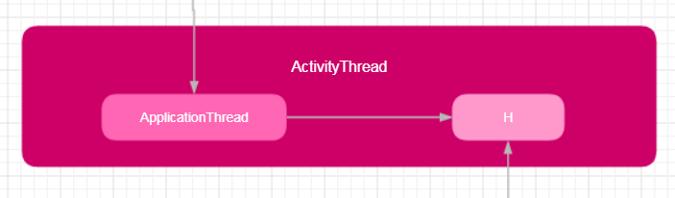

接着看Instrumentation的execStartActivity方法，有以下两个步骤：
1.
int result = ActivityManagerNative.getDefault()
.startActivity(whoThread, who.getBasePackageName(),
intent,intent.resolveTypeIfNeeded(who.getContentResolver()),t oken, target != null ? target.mEmbeddedID : null,requestCode, 0, null, options);
启动Activity真正的实现由ActivityManagerNative.getDefault（）的startActivity方法来实现。最终调用ActivityManagerService的startActivity方法。
（
ActivityManagerService（简称AMS）继承自ActivityManagerNative，而ActivityManagerNative继承自Binder并实现了IActivityManager这个Binder接口，因此AMS也是一个Binder，他是IActivityManager的具体实现。
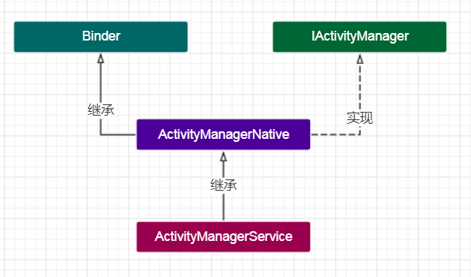
由于ActivityManagerNative.getDefault（）其实是一个IActivityManager类型的Binder对象，因此它的具体实现是AMS。
在ActivityManagerNative中，AMS这个Binder对象采用单例模式对外提供，Singleton是一个单例的封装类，第一个调用它的get方法时它会通过create方法来初始化AMS这个Binder对象，在后续的调用中则直接返回之前创建的对象。
）

2.checkStartActivityResult(result, intent);
就是检查启动Activity的结果。（当无法正确的启动一个Activity时，这个方法会抛出异常信息，比如当待启动的Activity没有在AndroidManifest中注册是，就会抛出异常）

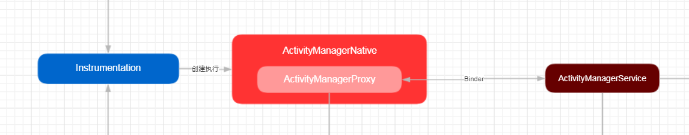

接着进入到AMS中：
调用AMS的startActivity（）方法，其方法内部会调用startActivityAsUser（）方法，startActivityAsUser（）方法内部会调用mStackSupervisor.startActivityMayWait（）。
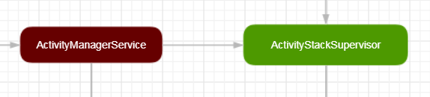
Activity的启动过程又转移到了ActivityStackSupervisor的startActivityMayWait方法中，

在ActivityStackSupervisor中：
在startActivityMayWait中又调用了startActivityLocked方法，
然后startActivityLocked方法有调用了startActivityUncheckedLocked方法，
接着startActivityUncheckedLocked又调用了ActivityStack的resumeTopActivitiesLocked方法，
这个时候启动过程已经从ActivityStackSupervisor转移到ActivityStack。

在ActivityStack中：
在resumeTopActivitiesLocked方法又调用了resumeTopActivityInnerLocked方法
然后resumeTopActivityInnerLocked方法又调用了ActivityStackSupervisor的startSpecificActivityLocked方法
（在ActivityStackSupervisor中）startSpecificActivityLocked方法调用了realStartActivityLocked方法

Activity启动过程在ActivityStackSupervisor和ActivityStack之间的传递顺序：
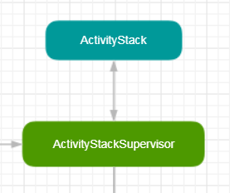
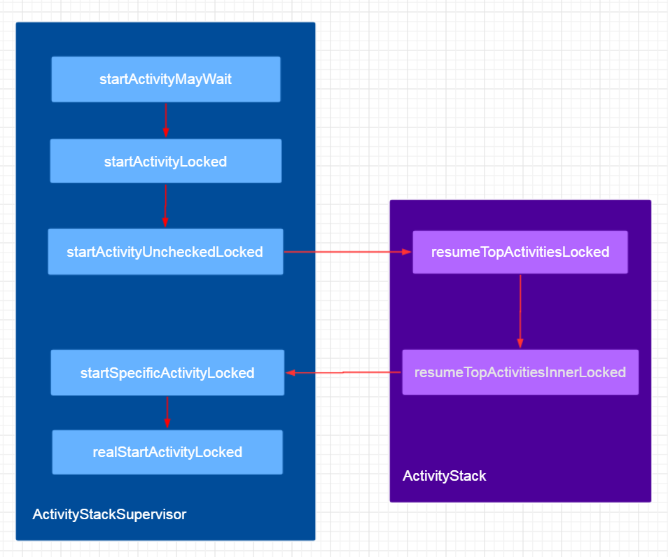

在ActivityStackSupervisor的realStartActivityLocked方法中一句主要的方法：
app.thread.scheduleLaunchActivity（）
（
app.thread的类型IApplicationThread它继承了IInterface接口，所以它是一个Binder类型的接口。
从IApplicationThread声明的接口方法可以看出，其内部包含了大量启动、停止Activity的接口，此外还包含了启动和停止服务的接口。
IApplicationThread这个Binder接口的实现者完成了大量和Activity以及Service启动/停止相关的功能。
IApplicationThread实现者是ApplicationThread。Application继承了ApplicationThreadNative，而ApplicationThreadNative则继承了Binder并实现了IApplicationThread接口（ApplicationThreadNative的作用其实和系统为AIDL文件生成的类是一样的）
在ApplicationThreadNative的内部，还有一个ApplicationThreadProxy类。
ApplicationThreadNative就是IApplicationThread的实现者，由于ApplicationThreadNative被系统定义为抽象类，所以ApplicationThread就成了IApplicationThread最终的实现者
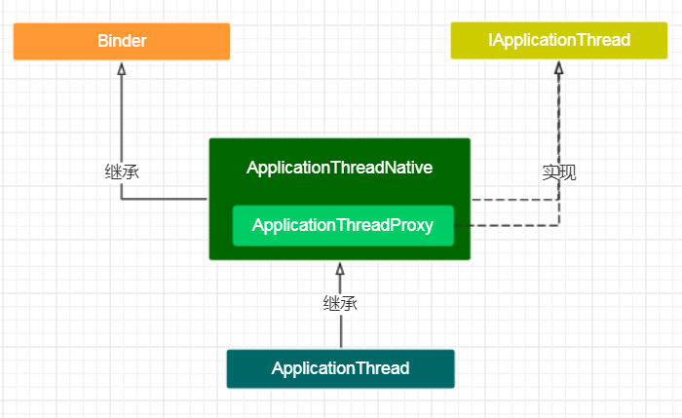
）
Activity启动流程最终回到了ApplicationThread中，ApplicationThread通过scheduleLaunchActivity方法来启动Activity。
在ApplicationThread中，scheduleLaunchActivity的实现很简单，就是发送一个启动Activity的消息交由Handler处理（这个Hnadler的名字是H）
sendMessage（H.LAUNCH_ACTIVITY，r）;

Handler H对“LAUNCHE_ACTIVITY”这个消息的会调用ActivityThread的handleLaunchActivity。而handleLauncheActivity方法中最终由performLaunchActivity方法来完成了Activity对象的创建和启动过程，并且handleLauncheActivity方法中还会调用handleResumeActivity方法来调用启动Activity的onResume这一生命周期方法。

performLaunchActivity主要完成几件事：
- 从ActivityClientRecord中获取待启动的Activity的组件信息
- 通过Instrumentation的newActivity方法使用类加载器创建Activity对象
- 通过LoadedApk的makeApplication方法来尝试创建Application对象（从makeApplication中可以看出，如果Application已经被创建过了，那么就不会再重复创建，这也就意味着只有一个Application对象。
Application对象的创建也是通过Instrumentation来完成的，这个过程和Activity对象的创建一样，都是通过类加载器来实现的。
Application创建完毕后，系统会通过Instrumentation的callApplicationOnCreate来调用Application的onCreate方法。
）
- 创建ContextImpl对象并通过Activity的attach方法来完成一些重要数据的初始化（
ContextImpl是Context的具体实现，Context中大部分逻辑都是ContextImpl来完成的。ContextImpl是通过Activity的attach方法来和Activity建立关联的

）
- 调用Activity的onCreate方法
mInstrumentaion.callActivityOnCreate（activity，r.state）,由于Activity的onCreate已经被调用，者也意味着Activity已经完成了整个启动过程

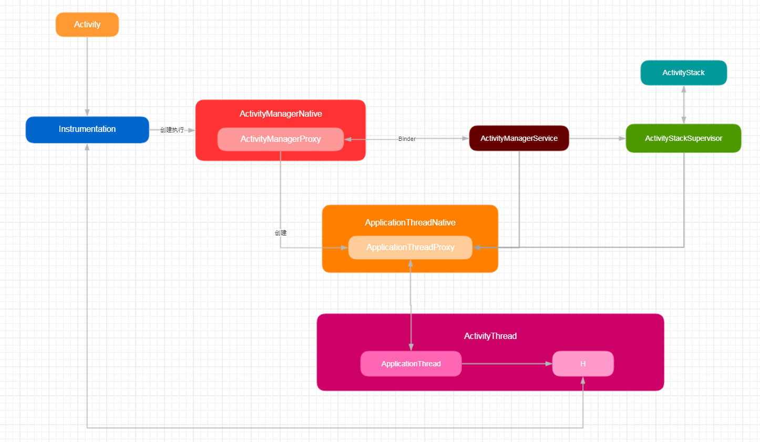

描述AM-AMS binder通信流程

知道protobuf吗

对Flutter框架和实现原理的理解

Flutter框架和实现原理

实现对现有工程的Flutter迁移
（暂时不看）

对Flutter的原理了解，如何实现多Native页面接入

在 Native 和 Flutter 表示页面的对象和概念是不一致的。在 Native，我们对于页面的概念一般是 ViewController，Activity。而对于 Flutter 我们对于页面的概念是 Widget。
多 Navigator 的实现
Flutter 在底层提供了让你自定义 Navigator 的接口，我们自己实现了一个管理多个 Navigator 的对象。当前最多只会有一个可见的 Flutter Navigator，这个 Navigator 所包含的页面也就是我们当前可见容器所对应的页面。
Native 容器与 Flutter 容器（Navigator）是一一对应的，生命周期也是同步的。当一个 Native 容器被创建的时候，Flutter 的一个容器也被创建，它们通过相同的 id 关联起来。当 Native 的容器被销毁的时候，Flutter 的容器也被销毁。Flutter 容器的状态是跟随 Native 容器，这也就是我们说的 Native 驱动。由 Manager 统一管理切换当前在屏幕上展示的容器。
我们用一个简单的例子描述一个新页面创建的过程：
1.创建 Native 容器（iOS ViewController，Android Activity or Fragment）。
2.Native 容器通过消息机制通知 Flutter Coordinator 新的容器被创建。
3.Flutter Container Manager 进而得到通知，负责创建出对应的 Flutter 容器，并且在其中装载对应的 Widget 页面。
4.当 Native 容器展示到屏幕上时，容器发消息给 Flutter Coordinator 通知要展示页面的 id.
5.Flutter Container Manager 找到对应 id 的 Flutter Container 并将其设置为前台可见容器。
这就是一个新页面创建的主要逻辑，销毁和进入后台等操作也类似有 Native 容器事件去进行驱动。

对ReactNative实现原理的了解

ReactNactive实现原理，RN列表优化方案
（暂时不看）

leakCannary原理

leakCannary原理，如何判断一个对象是否被回收?如何触发手动gc
leakCanary原理:
主要是在Activity的&onDestroy方法中，手动调用 GC，然后利用ReferenceQueue+WeakReference，来判断是否有释放不掉的引用，然后结合dump memory的hpof文件, 用HaHa分析出泄漏地方。
源码：
LeakCanary.install(this);
这方法会执行以下语句：
refWatcher(application).listenerServiceClass(DisplayLeakService.class)
.excludedRefs(AndroidExcludedRefs.createAppDefaults().build())
.buildAndInstall();
分别执行监听任务，并且单独开一个线程来执行分析任务，最后创建一个RefWatcher对象
接着会有两个主要主要过程：一是创建RefWatcher对象，二是调用RefWatcher.watcher（）方法
一、创建RefWatcher对象过程（主要是在Activity中onDestory（）中实现监听）
ActivityRefWatcher.installOnIcsPlus((Application) context, refWatcher);
创建一个ActivityRefWatcher并执行其watchActivities（）方法
此方法内调用
application.registerActivityLifecycleCallbacks(lifecycleCallbacks);
监听原理在于registerActicityLifecycleCallbacks（）方法，该方法可以对应用内所有Activity的生命周期进行监听，LeakCanary只监听了onDestory（）方法
lifecycleCallbacks源码：
private final Application.ActivityLifecycleCallbacks lifecycleCallbacks =
new Application.ActivityLifecycleCallbacks() {
@Override public void onActivityCreated(Activity activity, Bundle savedInstanceState) {
}
@Override public void onActivityStarted(Activity activity) {
}
@Override public void onActivityResumed(Activity activity) {
}
@Override public void onActivityPaused(Activity activity) {
}
@Override public void onActivityStopped(Activity activity) {
}
@Override public void onActivitySaveInstanceState(Activity activity, Bundle outState) {
}
@Override public void onActivityDestroyed(Activity activity) {
ActivityRefWatcher.this.onActivityDestroyed(activity);
}
};
二、执行RefWatcher.watch（）方法（实现回收监听）
在每个Activity的onDestory（）方法中都会回调refWatcher.watch（）方法
public void watch(Object watchedReference, String referenceName) {
if (this == DISABLED) {
return;
}
checkNotNull(watchedReference, "watchedReference");
checkNotNull(referenceName, "referenceName");
final long watchStartNanoTime = System.nanoTime();
String key = UUID.randomUUID().toString();
retainedKeys.add(key);
final KeyedWeakReference reference =
new KeyedWeakReference(watchedReference, key, referenceName, queue);
ensureGoneAsync(watchStartNanoTime, reference);
}
将监听的对象（activity）引用以参数的形式传递到KeyedWeakReference对象（KeyedWeakReference是WeakReference类的子类），并利用在RefWatch构造器中new出来的ReferenceQueue来监听GC后的回收情况。
接着进入ensureGoneAsync（）方法：
ensureGoneAsync（）会调用ensureGone（）方法，ensureGone（）方法是LeakCanary进行检测回收的核心代码。
Retryable.Result ensureGone(final KeyedWeakReference reference, final long watchStartNanoTime) {
long gcStartNanoTime = System.nanoTime();
long watchDurationMs = NANOSECONDS.toMillis(gcStartNanoTime - watchStartNanoTime);
removeWeaklyReachableReferences();
if (debuggerControl.isDebuggerAttached()) {
// The debugger can create false leaks.
return RETRY;
}
if (gone(reference)) {
return DONE;
}
gcTrigger.runGc();
removeWeaklyReachableReferences();
if (!gone(reference)) {
long startDumpHeap = System.nanoTime();
long gcDurationMs = NANOSECONDS.toMillis(startDumpHeap - gcStartNanoTime);
File heapDumpFile = heapDumper.dumpHeap();
if (heapDumpFile == RETRY_LATER) {
// Could not dump the heap.
return RETRY;
}
long heapDumpDurationMs = NANOSECONDS.toMillis(System.nanoTime() - startDumpHeap);
heapdumpListener.analyze(
new HeapDump(heapDumpFile, reference.key, reference.name, excludedRefs, watchDurationMs,
gcDurationMs, heapDumpDurationMs));
}
return DONE;
}
- 先将引用尝试从队列中poll出来
this.removeWeaklyReachableReferences();//先将引用尝试从队列中poll出来
2-1如果没有被回收，则手动GC
手动GC代码：
- Runtime.getRuntime（）.gc（）；
- 休眠100毫秒；
- System.runFinalization（）；
@Override public void runGc() {
// Code taken from AOSP FinalizationTest:
// https://android.googlesource.com/platform/libcore/+/master/support/src/test/java/libcore/
// java/lang/ref/FinalizationTester.java
// System.gc() does not garbage collect every time. Runtime.gc() is
// more likely to perfom a gc.
Runtime.getRuntime().gc();
enqueueReferences();
System.runFinalization();
}
private void enqueueReferences() {
// Hack. We don't have a programmatic way to wait for the reference queue daemon to move
// references to the appropriate queues.
try {
Thread.sleep(100);
} catch (InterruptedException e) {
throw new AssertionError();
}
}
2-2再次尝试poll，检测是否被回收
this.removeWeaklyReachableReferences();//再次尝试poll，检测是否被回收
2-3还没有被回收，则dump堆信息，调起分析进程进行分析

方法ensureGone中通过检测referenceQueue队列中的引用情况，来判断回收情况，通过手动GC来进一步确认回收情况。 整个过程肯定是个耗时卡UI的，整个过程会在WatchExecutor中执行的，那WatchExecutor又是在哪里执行的呢？
LeakCanary已经利用Looper机制做了一定优化，利用主线程空闲的时候执行检测任务

总结：
1.用ActivityLifecycleCallbacks接口来检测Activity生命周期
2.WeakReference + ReferenceQueue 来监听对象回收情况
3.Application中可通过processName判断是否是任务执行进程
4.MessageQueue中加入一个IdleHandler来得到主线程空闲回调
5.LeakCanary检测只针对Activiy里的相关对象。其他类无法使用，还得用MAT原始方法

对leakcannary原理的了解， C层实现
原理上述有，C层实现不知道要问哪里

Databinding的原理是什么？有什么坑吗？和bufferknife对比有什么区别？
（暂时不看）

